**Sprawozdanie z realizacji**

**„Programu współpracy Powiatu Wyszkowskiego z organizacjami pozarządowymi oraz   
z podmiotami, o których mowa w art. 3 ust. 3 ustawy z dnia 24 kwietnia 2003 r.   
o działalności pożytku publicznego i o wolontariacie na rok 2024”.**

**Zgodnie z art. 5a ust. 3 ustawy z dnia 24 kwietnia 2003 r. o działalności pożytku publicznego i o wolontariacie organ wykonawczy jednostki samorządu terytorialnego - Zarząd Powiatu Wyszkowskiego (zwany dalej „Zarządem Powiatu”) zobowiązany jest do przedłożenia do dnia 31 maja każdego roku organowi stanowiącemu jednostki samorządu terytorialnego - Radzie Powiatu w Wyszkowie, sprawozdania z realizacji programu współpracy za rok poprzedni oraz opublikowania go w Biuletynie Informacji Publicznej.**

Sprawozdanie z realizacji Programu współpracy Powiatu Wyszkowskiego z organizacjami pozarządowymi za rok 2024 stanowi podsumowanie współpracy powiatu wyszkowskiego   
z organizacjami pozarządowymi, z którymi samorząd powiatowy realizuje zadania w różnych sferach życia społecznego.

„Program współpracy Powiatu Wyszkowskiego z organizacjami pozarządowymi oraz   
z podmiotami, o których mowa w art. 3 ust. 3 ustawy z dnia 24 kwietnia 2003 r. o działalności pożytku publicznego i o wolontariacie na rok 2024” (zwany dalej „Programem współpracy”) [Rada](http://bip.powiat-wyszkowski.pl/index.php?cmd=zawartosc&opt=pokaz&id=7104) Powiatu w Wyszkowie przyjęła dnia 23 listopada 2023 r. Uchwałą Nr LXIX/384/2023.

Uchwalenie Programu współpracy poprzedzone zostało konsultacjami społecznymi   
z organizacjami pozarządowymi zgodnie z Uchwałą Nr LXIV/351/2023 Rady Powiatu   
w Wyszkowie z dnia 31 maja 2023 r. w sprawie określenia szczegółowego sposobu konsultowania z organizacjami pozarządowymi i podmiotami, o których mowa w art. 3 ust. 3 ustawy z dnia 24 kwietnia 2003 r. o działalności pożytku publicznego i o wolontariacie projektów aktów prawa miejscowego w dziedzinach dotyczących działalności statutowej tych organizacji. Informacje o rozpoczęciu konsultacji podano do publicznej wiadomości za pośrednictwem BIP, zamieszczenia na stronie internetowej Starostwa oraz zamieszczenia ogłoszenia na tablicy ogłoszeń Starostwa. Konsultacje trwały od 27 września 2023 r. do   
9 listopada 2023 r. W tym czasie organizacje mogły przesyłać na piśmie opinie do Programu za pomocą Formularza Konsultacji Społecznych. Opinie do projektu uchwały złożyło   
8 organizacji: Stowarzyszenie „Monar” Ośrodek Leczenia, Terapii i Rehabilitacji Uzależnień   
w Wyszkowie, Stowarzyszenie Kulturalne Wspólna Przyszłość, Wyszkowskie Stowarzyszenie Miłośników Historii, Ochotnicza Straż Pożarna w Trzciance, Stowarzyszenie „Projekt Relacje”, Uczniowski Klub Sportowy „Volley Wyszków”, Stowarzyszenie „Kobiety w Centrum”.

Spotkanie z przedstawicielami organizacji pozarządowych, w celu omówienia projektu Programu współpracy odbyło się 6 listopada 2023 r. W spotkaniu udział wzięli przedstawiciele następujących organizacji: Stowarzyszenia Rodzin Dzieci z Zaburzeniami Rozwoju "BĄDŹMY W KONTAKCIE", Uczniowskiego Klubu Sportowego „Volley Wyszków”,

Stowarzyszenia Kulturalne Wspólna Przyszłość", Stowarzyszenia Bocian KRiS, Stowarzyszenia Form Artystycznych i Turystycznych „FormAT", Stowarzyszenia Projekt Relacje, Klubu Amazonek, Wyszkowskiego Stowarzyszenia Miłośników Historii, Uczniowskiego Klubu Sportowego „Olimp”, Stowarzyszenia „Kobiety w Centrum" Oddział w Wyszkowie, Porębskiej Kropelki Oddział Klubu HDK Legion, Ochotniczej Straży Pożarnej w Wyszkowie, Wyszkowskiego Teatru Tańca, Związku Piłsudczyków Rzeczypospolitej Polskiej Towarzystwo Pamięci Józefa Piłsudskiego Okręg Nadbużański w Wyszkowie, Klubu Biegacza Wyszków, Polskiego Stowarzyszenia na Rzecz Osób z Upośledzeniem Umysłowym Koło w Wyszkowie.

Protokół z konsultacji społecznych zamieszczony został w BIP powiatu <http://bip.powiat-wyszkowski.pl/index.php?cmd=zawartosc&opt=pokaz&id=15232>

W Programie współpracy określony został cel główny jakim jest dążenie do harmonijnej   
i partnerskiej współpracy pomiędzy Powiatem a organizacjami dla jak najlepszego zaspokajania potrzeb mieszkańców Powiatu oraz cele szczegółowe jakimi są m. in.: promowanie społeczeństwa obywatelskiego poprzez wspieranie aktywności społeczności lokalnych, określenie zasad współpracy oraz wyznaczenie jej obszarów oraz integracja społeczna i terytorialna.

**W 2024 roku współpraca powiatu wyszkowskiego z organizacjami pozarządowymi realizowana była w formie pozafinansowej i finansowej.**

1. **WSPÓŁPRACA POZAFINANSOWA W ROKU 2024**

Współpraca pozafinansowa dotyczyła m. in.:

1. sfery informacyjnej, w ramach której Wydział Promocji i Rozwoju prowadził serwis informacyjny na stronie internetowej Powiatu ([www.powiat-wyszkowski.pl](http://www.powiat-wyszkowski.pl)), przeprowadzał konsultacje programu współpracy oraz projektów aktów prawa miejscowego w dziedzinach dotyczących działalności statutowych tych organizacji, na bieżąco informował organizacje o planowanych kierunkach działalności;
2. sfery organizacyjnej, w ramach której m. in. Starosta Powiatu Wyszkowskiego obejmował patronatem inicjatywy realizowane przez organizacje pozarządowe, udzielał rekomendacji organizacjom z wykonywania zadań publicznych zleconych przez Powiat, Wydział Promocji i Rozwoju promował na terenie Powiatu idee odprowadzania 1,5% podatku na lokalne organizacje posiadające status organizacji pożytku publicznego;
3. zapewnienia możliwości udziału przedstawicieli organizacji pozarządowych w pracach komisji konkursowych.

Na stronie internetowej powiatu wyszkowskiego w zakładce pn. „NGO Organizacje pozarządowe” znajduje się m. in.:

1. wykaz organizacji, stowarzyszeń, klubów sportowych, uczniowskich klubów sportowych i fundacji działających na terenie powiatu wyszkowskiego;
2. księga przyznanych dotacji;
3. wykaz organizacji pozarządowych posiadających status organizacji pożytku publicznego dla których mieszkańcy powiatu wyszkowskiego mogły przekazać 1,5% podatku za 2023 r.;
4. wzory obowiązujących dokumentów i przepisów prawa.

Materiały związane z ogłaszanymi konkursami ofert (m. in. treść ogłoszeń konkursowych, wymagane formularze) były udostępniane przez Wydział Promocji i Rozwoju w formie papierowej lub elektronicznej osobom zainteresowanym. Ogłoszenia konkursowe zamieszczane były na bieżąco na stronie internetowej powiatu wyszkowskiego, w Biuletynie Informacji Publicznej oraz na tablicy ogłoszeń w siedzibie Starostwa Powiatowego.

Wydział Promocji i Rozwoju prowadził również stronę na portalu Facebook, na której na bieżąco zamieszczane są m. in.:

1. informacje dotyczące konkursów ogłaszanych przez powiat oraz konkursów zewnętrznych,
2. tzw. „przypominajki”, czyli informacje dotyczące najważniejszych spraw np. terminów dotyczących składania sprawozdań,
3. tzw. „posty chwalipiętki”, czyli informacje od NGO-sów o wszystkim tym, czym mogą się pochwalić - o tym co robią, co będą robiły lub co zamierzają robić organizacje pozarządowe w zakresie swojej działalności, o pozyskanych środkach finansowych, o udziale w ważnych dla nich wydarzeniach.

W 2024 r. [MOWES - Mazowiecki Ośrodek Wsparcia Ekonomii Społecznej](https://www.facebook.com/mazowieckiOWES?__tn__=-%5dK*F) we współpracy   
z Powiatem Wyszkowskim zorganizował dwa bezpłatne szkolenia: „Księgowość w NGO” oraz szkolenie w zakresie przygotowania wniosku do programu "Wspieranie rozwoju gospodyń aktywnych społecznie".

Od 2024 r. oferty w ramach otwartych konkursów ofert oraz w trybie małych grantów organizacje pozarządowe muszą składać poprzez generator wniosków „Witkac.pl”. Dla organizacji pozarządowych zorganizowane zostało bezpłatne szkolenie „A…B…C… systemu Witkac”.

1. **WSPÓŁPRACA FINANSOWA W ROKU 2024**

Na realizację Programu współpracy w 2024 r. zapisano kwotę 290.000,00 zł, w tym na realizację zadań w trybie konkursowym przeznaczono kwotę 235.000,00 zł, natomiast na realizację zadań w trybie pozakonkursowym (w trybie tzw. „małych grantów”) przeznaczono kwotę 55.000,00 zł.

W 2024 r. Zarząd Powiatu ogłaszał otwarte konkursy ofert na realizację zadań   
w następujących zakresach:

1. pomocy społecznej, **w tym pomocy rodzinom i osobom w trudnej sytuacji życiowej oraz wyrównywania szans tych rodzin i osób – 65.000,00 zł,**
2. działalność na rzecz organizacji pozarządowych oraz podmiotów wymienionych   
   w art. 3 ust. 3 ustawy o działalności pożytku publicznego i o wolontariacie – 10.000,00 zł.
3. kultury, sztuki, ochrony dóbr kultury i dziedzictwa narodowego – 70.000,00 zł,
4. turystyki i krajoznawstwa - 15.000,00 zł,
5. działalności na rzecz osób niepełnosprawnych – 50.000,00 zł,
6. wspierania i upowszechniania kultury fizycznej – 25.000,00 zł,

Zgodnie z zapisem § 10 **Programu współpracy,** ocena realizacji Programu współpracy dokonywana jest poprzez analizę:

* + - * 1. liczby ogłoszonych konkursów, w tym: liczby ofert złożonych w poszczególnych zakresach, liczby podpisanych umów;
        2. liczby wniosków złożonych z własnej inicjatywy, w tym liczby podpisanych umów;
        3. liczby ofert złożonych w trybie małych grantów, w tym liczby podpisanych umów;
        4. szacunkowej liczby beneficjentów realizowanych działań;
        5. łącznej kwoty wnioskowanych, przyznanych i wykorzystanych dotacji;
        6. łącznej kwoty udziału w zrealizowanych projektach środków własnych organizacji oraz środków z innych źródeł publicznych;
        7. liczby skonsultowanych z podmiotami Programu projektów aktów prawa miejscowego;
        8. liczby i obszaru działań objętych patronatem Starosty.

**Ad. 1 Liczba ogłoszonych konkursów, w tym: liczba ofert złożonych w poszczególnych zakresach, liczba podpisanych umów.**

W 2024 r. Zarząd Powiatu 6 razy ogłaszał otwarte konkursy ofert na realizację zadań publicznych powiatu wyszkowskiego, w tym:

1. I konkurs ogłoszono na realizację zadania w zakresie pomocy społecznej, **w tym pomocy rodzinom i osobom w trudnej sytuacji życiowej oraz wyrównywania szans tych rodzin   
   i osób**,
2. II konkurs ogłoszono na realizację zadania w zakresie działalność na rzecz organizacji pozarządowych oraz podmiotów wymienionych w art. 3 ust. 3 ustawy o działalności pożytku publicznego i o wolontariacie,
3. III konkurs ogłoszono na realizację zadań w zakresie kultury, sztuki, ochrony dóbr kultury i dziedzictwa narodowego,
4. IV konkurs ogłoszono na realizację zadań w zakresie działalności na rzecz osób niepełnosprawnych,
5. V konkurs ogłoszono na realizację zadań w zakresie turystyki i krajoznawstwa,
6. VI konkurs ogłoszono na realizację zadań w zakresie wspierania i upowszechniania kultury fizycznej.

**I konkurs w zakresie pomocy społecznej, w tym pomoc rodzinom i osobom w trudnej sytuacji życiowej oraz wyrównywania szans tych rodzin i osób**

Na realizację zadania w zakresie pomocy społecznej złożono 1 ofertę, podpisano 1 umowę ze Stowarzyszeniem „Monar” w Warszawie na zadanie pn. *Prowadzenie Ośrodka Interwencji Kryzysowej oraz punktu konsultacyjnego dla osób będących w stanie kryzysu psychicznego   
i socjalnego*. Zadanie realizowane jest przez Stowarzyszenie „MONAR” Ośrodek Leczenia, Terapii i Rehabilitacji Uzależnień w Wyszkowie.

Wartość zadania zgodnie z umową wynosiła 101.000,00 zł, w tym: dotacja w kwocie 65.000,00 zł, wkład rzeczowy Stowarzyszenia 33.000,00 zł. Działania OśrodkaInterwencji Kryzysowej (dalej „OIK”) oraz punktu konsultacyjnego dla osób będących w stanie kryzysu psychicznego   
i socjalnego skierowane były do osób doświadczających przemocy w rodzinie lub znajdujących się z innych przyczyn w sytuacji kryzysowej (alkoholizm i inne uzależnienia, zdarzenia losowe, klęski żywiołowe, kryzysy normatywne). Hostel OIK dysponował 2 pokojami mieszkalnymi   
z łazienkami, zapleczem kuchenno-stołówkowym, salą świetlicową oraz pokojem terapii indywidualnej. Zadaniem hostelu jest zapewnienie tymczasowego, całodobowego schronienia osobom lub rodzinom znajdującym się w sytuacji kryzysowej.

Z pomocy Ośrodka Interwencji Kryzysowej w 2024 r. skorzystało 6 osób, z hostelu skorzystało 7 osób. W ramach projektu udzielano wsparcia psychologicznego dla 7 osób, socjalnego dla   
7 osób, z poradnictwa rodzinnego i terapii indywidualnej skorzystały 2 osoby, z interwencji socjalnych skorzystało 6 osób.

**II konkurs w zakresie działalności na rzecz organizacji pozarządowych oraz podmiotów wymienionych w art. 3 ust. 3 ustawy o działalności pożytku publicznego i o wolontariacie**

W II konkursie ofertę złożyło 1 stowarzyszenie, podpisano 1 umowę ze Stowarzyszeniem „Projekt Integracja” w Szelkowie na zadanie pn. *Centrum wsparcia organizacji pozarządowych z powiatu wyszkowskiego (edycja 2024)*.

Wartość zadania zgodnie z umową: 12.220,00 zł, w tym: dotacja w kwocie 10.000,00 zł, wkład niefinansowy Stowarzyszenia 2.220,00 zł.

Podstawowym celem zadania była aktywizacja i profesjonalizacja tzw. trzeciego sektora poprzez wsparcie działających organizacji, pomoc w zakładaniu nowych organizacji oraz doradztwo specjalistyczne zarządzanie NGO, marketing w NGO oraz inne tematy szczegółowe, które wyjdą podczas konsultacji z NGO. W ramach zadania przeprowadzono 69 godz. konsultacji zdalnych w okresie styczeń-grudzień 2024 r. (z wyłączeniem miesięcy wakacyjnych tj. lipiec i sierpień). Z konsultacji skorzystało 12 organizacji pozarządowych, w ramach zadania wytworzono 18 fiszek/wniosków. Ponadto zorganizowano 2 szkolenia dla NGO pt.: „Zarządzanie i rozlicznie projektów” oraz „Logika projektowa”. Udział w nich wzięli przedstawiciele 12 organizacji pozarządowych. W ramach zadania odbyły się również 2 spotkania sieciujące (podwieczorki pozarządowe), w których udział wzięło 27 przedstawicieli NGO.

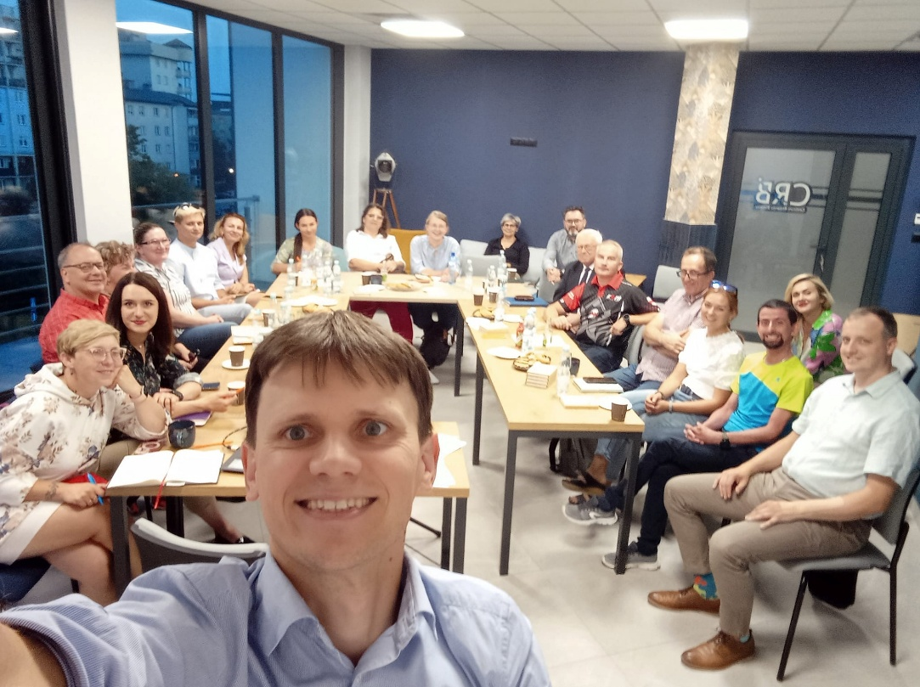

Podwieczorek Pozarządowy w Wyszkowie, wrzesień 2024, źródło: facebook MOWES

**III konkurs** **w zakresie kultury, sztuki, ochrony dóbr kultury i dziedzictwa narodowego**

Na realizację zadań złożono łącznie 24 oferty, podpisano 7 umów:

1. ze Stowarzyszeniem Kulturalnym „Wspólna Przyszłość” w Leszczydole Nowinach, na realizację zadania pn. „*Ziemia Wyszkowska w archiwach filmowych”*;

Wartość zadania zgodnie z umową: 22.300,00 zł, w tym: dotacja w kwocie 20.000,00 zł, wkład niefinansowy Stowarzyszenia 2.300,00 zł.

Zwrot niewykorzystanej części otrzymanej dotacji w wysokości 1,85 zł.

Zadanie polegało na odnalezieniu i zdobyciu archiwalnych filmów znajdujących się   
w zbiorach Wytwórni Filmów Dokumentalnych i Fabularnych w Warszawie, Wytwórni Filmów Oświatowych w Łodzi oraz Archiwum TVP. Filmy z lat 1950-1990 ukazywały życie społeczne i kulturalne mieszkańców regionu, historię, dawne obyczaje, kulturę, tradycję miasta i gmin powiatu. Wszystkie filmy można było obejrzeć na stronie internetowej oraz na FB Stowarzyszenia.

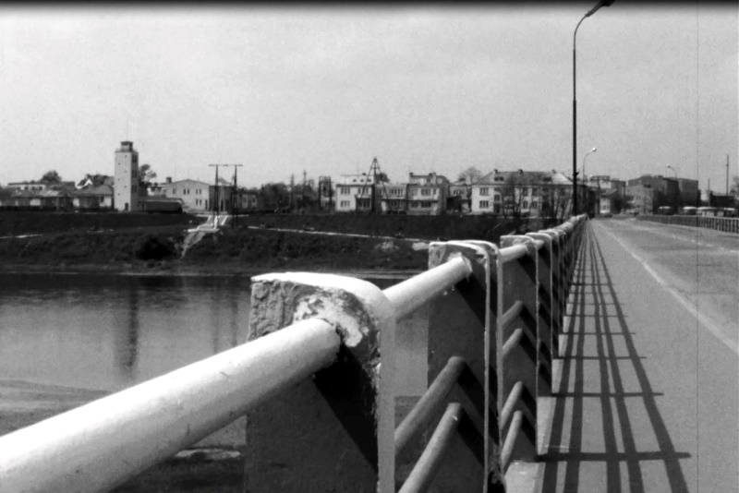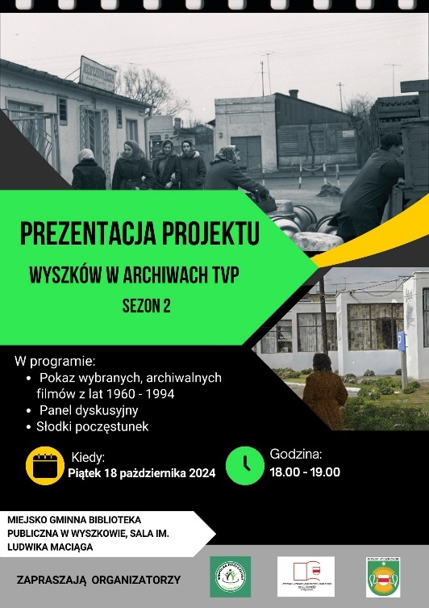

Źródło: Facebook [Stowarzyszenie Kulturalne "Wspólna Przyszłość"](https://www.facebook.com/profile.php?id=100094015800309&__tn__=-UC*F)

1. ze Stowarzyszeniem Form Artystycznych i Turystycznych „FormAT” na realizację zadania pn. *„Koło i Ziele”*

Wartość zadania zgodnie z umową: 19.300,00 zł, w tym: dotacja w kwocie 15.000,00 zł, wkład niefinansowy Stowarzyszenia 4.300,00 zł.

W ramach zadania zorganizowano 10-dniowy plener malarski pt. „KOŁO I ZIELE”   
w Jackowie Dolnym. Do udziału w plenerze zaproszono 10 osób. Inspiracją dla artystów było wszystko to, co związane było z Kurpiami: kolory, stroje, architektura, artefakty, przysłowia, itd. Wszystko to, co mogło zainspirować do stworzenia dzieła malarskiego. Stowarzyszenie zorganizowało również w Galerii Sztuki „PeKaP” poplenerowy wernisaż „Koło i Ziele”.

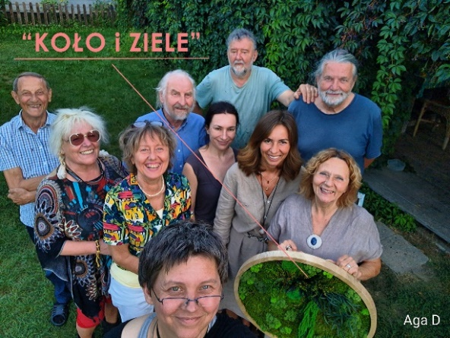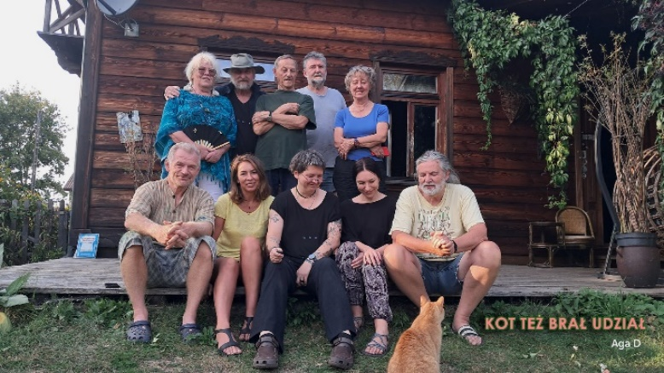

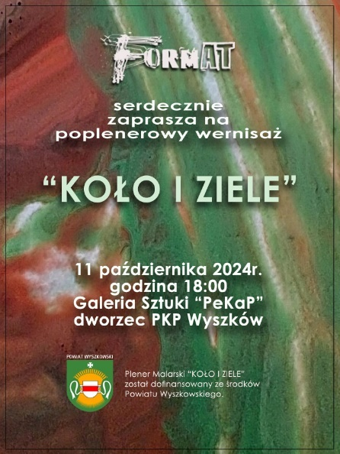

Źródło: Facebook [Stowarzyszenie Form Artystycznych i Turystycznych “Format"](https://www.facebook.com/StowarzyszenieFormat)

1. ze Stowarzyszeniem Absolwentów i Przyjaciół I Liceum Ogólnokształcącego im. C.K. Norwida w Wyszkowie na realizację zadania pn. „*Jedno miejsce - wiele wspomnień".*

Wartość zadania zgodnie z umową: 13.200,00 zł, w tym: dotacja w kwocie 8.000,00 zł, wkład finansowy Stowarzyszenia 5.200,00 zł.

W ramach obchodów jubileuszu 110.lecia I Liceum Ogólnokształcącego im. C. K. Norwida w Wyszkowie Stowarzyszenie Absolwentów i Przyjaciół Norwida, w ścisłej współpracy ze szkołą i innymi partnerami zorganizowało szereg mniejszych i większych wydarzeń kulturalnych i społecznych pod wspólnych hasłem „Jedno miejsce - wiele wspomnień". Finałowym wydarzeniem obchodów był V Zjazd Absolwentów. W ramach zadania zorganizowano koncert absolwentów pod tytułem „Jedno miejsce - wiele wspomnieć”.

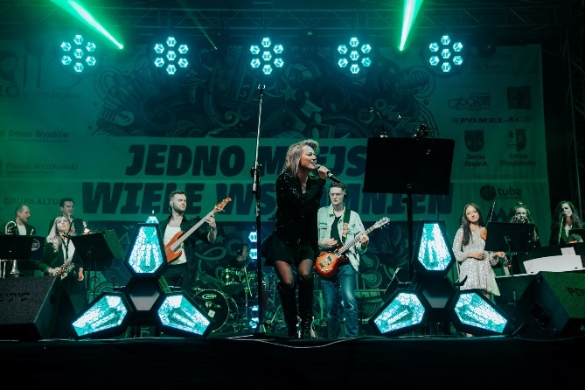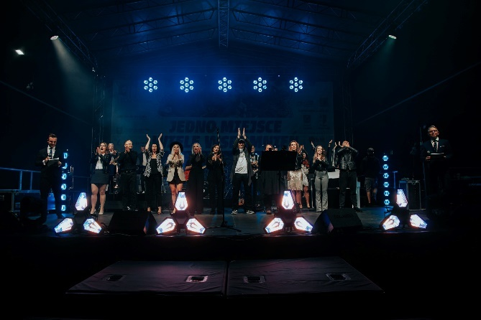

Źródło: Facebook [Absolwenci i Przyjaciele "Norwida"](https://www.facebook.com/100latlowyszkow?__cft__%5b0%5d=AZW_Mis669hLz_xxbnVDnkSLZo3GEoQgb5Do5ODHWyakKqkm-1e0fJRf4cfs1C4gWqRIDTNSChYoOg2_9-CR8LyVO-0Uhc2n2pvxaj-KuyFvig-iz1WiET5E2KnBtXIWlnHmTxHN9MWnNIouGciUUuf5jfeZcCNAgT9zBBSc2YjbNDwIQOmInD42b5VD18RPR1U&__tn__=-UC%2CP-R)

1. ze Stowarzyszeniem „Tradycja” na realizację zadania pn. „*Kurpiowski folklor w dawnej   
   i nowej odsłonie”.*

Wartość zadania zgodnie z umową: 8.070,00 zł, w tym: dotacja w kwocie 7.170,00 zł, wkład niefinansowy Stowarzyszenia 900,00 zł.

Zwrot niewykorzystanej części otrzymanej dotacji w wysokości 14,66 zł.

Cel projektu była organizacja koncertu w wykonaniu członków stowarzyszenia należących do Zespołu Pieśni i Tańca "Oberek". W ramach zadania zakupiono elementy strojów kurpiowskich Puszczy Białej dla muzyków grających w kapeli - takich strojów do tej pory brakowało tym muzykom.

1. ze Stowarzyszeniem Miłośników Rybienka Leśnego i Okolic, na realizację zadania pn. *„Warsztaty szkutnicze - budowa tradycyjnej pychówki bużańskie”*.

Wartość zadania zgodnie z umową: 5.969,50 zł, w tym: dotacja w kwocie 5.000,00 zł, wkład niefinansowy Stowarzyszenia 969,50 zł.

Zadanie polegało na organizacji nieodpłatnych warsztatów szkutniczych pod kierunkiem doświadczonego cieśli-szkutnika znającego lokalne tradycje tego zawodu związane   
z dawną żeglugą rzeczną drewnianymi łodziami o płaskim dnie, przystosowanymi do żeglugi po Bugu, znanymi jako pychówka lub łódź pychowa oraz prezentacji przy tej okazji dla zainteresowanych, w tym dzieci i młodzieży szkolnej, lokalnego dziedzictwa kulturowego i umiejętności rzemieślniczych z tym związanych.

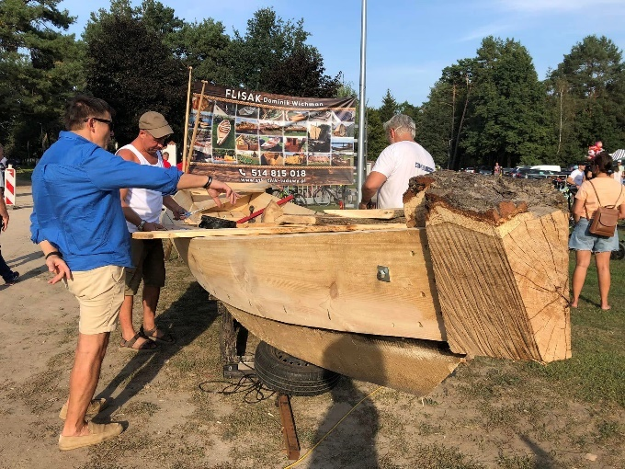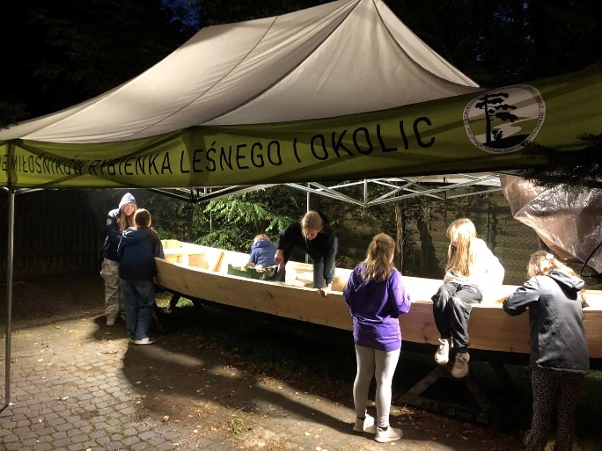

Źródło: Facebook [Rybienko Leśne i Okolice - Stowarzyszenie Miłośników](https://www.facebook.com/rybienkolesne?__cft__%5b0%5d=AZWDkj0ye6_P9d_x093kZvOogoPGWmv-U6yXWLJel1ZEuDW23YWTHCKQu0X-XAC9pJKU1vz8Cc0cqceUN6c-8d77-pfkdlRg_CVPRUzJ5zGS9pjVu-cUaFyooftq7sy4VCMhqJrP0JmqtHtwLzdXQXDc3BYsz2045-SJBzhnaMox74RgviFeFOlvTh9o0lNjRrs&__tn__=-UC%2CP-R)

1. ze Stowarzyszenie Projekt Relacje, na realizację zadania pn. „*Twórcze inspiracje 2024”.*

Wartość zadania zgodnie z umową: 8.050,00 zł, w tym: dotacja w kwocie 7.000,00 zł, wkład niefinansowy Stowarzyszenia 1.050,00 zł.

Celem projektu było pobudzenie aktywności twórczej oraz stworzenie przestrzeni do odkrywania i rozwijania swoich zainteresowań i talentów, szczególnie tych związanych   
z twórczością artystyczną, wśród mieszkanek powiatu wyszkowskiego poprzez zorganizowanie warsztatów twórczych dla kobiet, dla nastolatek i dla mam i córek.

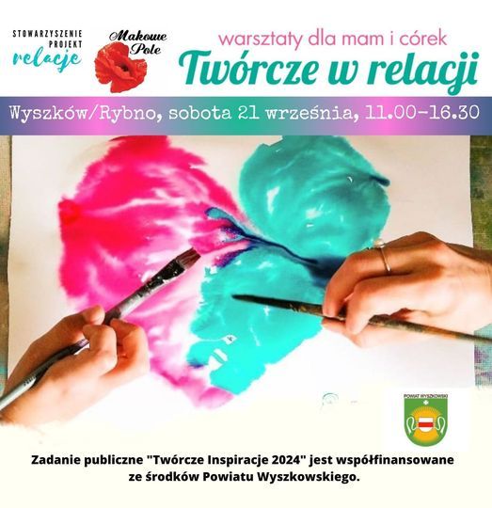 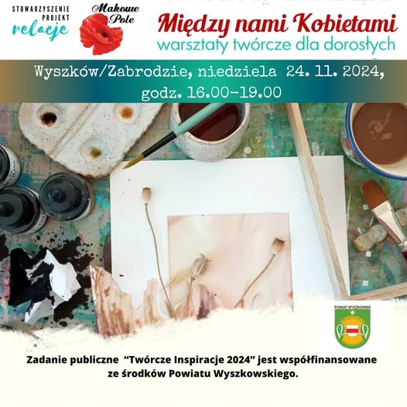

Źródło: Facebook Makowe Pole

1. z Fundacją Idzik na realizację zadania pn. *"Cztery Pory Roku" - Festiwal Muzyki Organowej i Kameralnej*.

Wartość zadania zgodnie z umową: 9.734,80 zł, w tym: dotacja w kwocie 7.830,00 zł, wkład finansowy Stowarzyszenia 1.570,00 zł, wkład niefinansowy 334,80 zł.

W ramach zadania zorganizowano i przeprowadzono cyklu koncertów muzyki organowej. Wszystkie koncerty związane były z kompozytorem Antonio Vivaldi. Podczas każdego   
z czterech koncertów została wykonana jedna część z cyklu „Czterech Pór Roku”: wiosna, lato, jesień, zima. Koncerty odbywały się w Sanktuarium Św. Idziego w Wyszkowie.

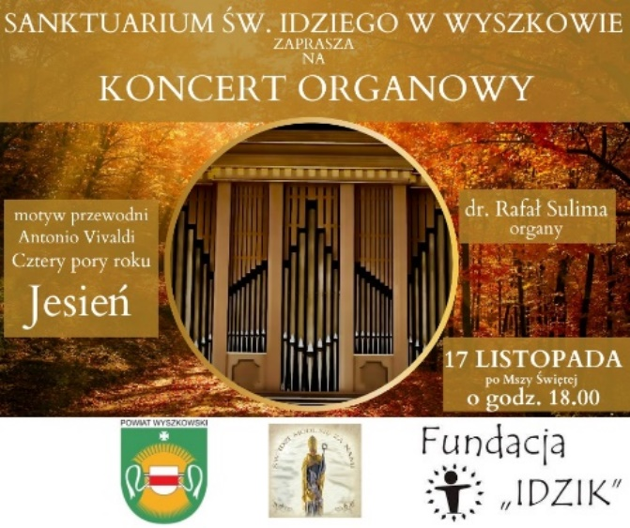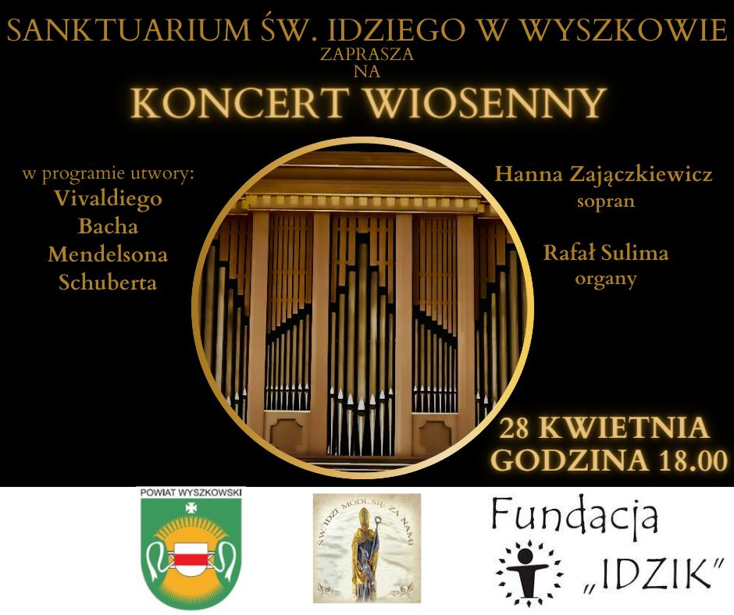

Źródło: Facebook Fundacji Idzik

**IV konkurs w zakresie działalności na rzecz osób niepełnosprawnych**

Na realizację zadań w działalności na rzecz osób niepełnosprawnych złożono łącznie 6 ofert, podpisano 4 umowy:

1. z Fundacją StwardnienieRozsiane.info, na realizację zadania pn. *(Nie)widzialni w Powiecie Wyszkowskim – 2024*.

Wartość zadania zgodnie z umową: 5.600,00 zł, w tym: dotacja w kwocie 5.000,00 zł, wkład niefinansowy 600,00 zł.

Zadanie wywodzi się z projektu "(Nie)widzialni", odnoszącego się do jednej z najbardziej przeoczanych problemów społecznych – niewidocznych niepełnosprawności   
i niewidocznych objawów chorób. Zorganizowano warsztaty dla pracowników Starostwa Powiatowego w Wyszkowie, jednostek podległych oraz otwarte warsztaty stacjonarne dla mieszkańców powiatu.

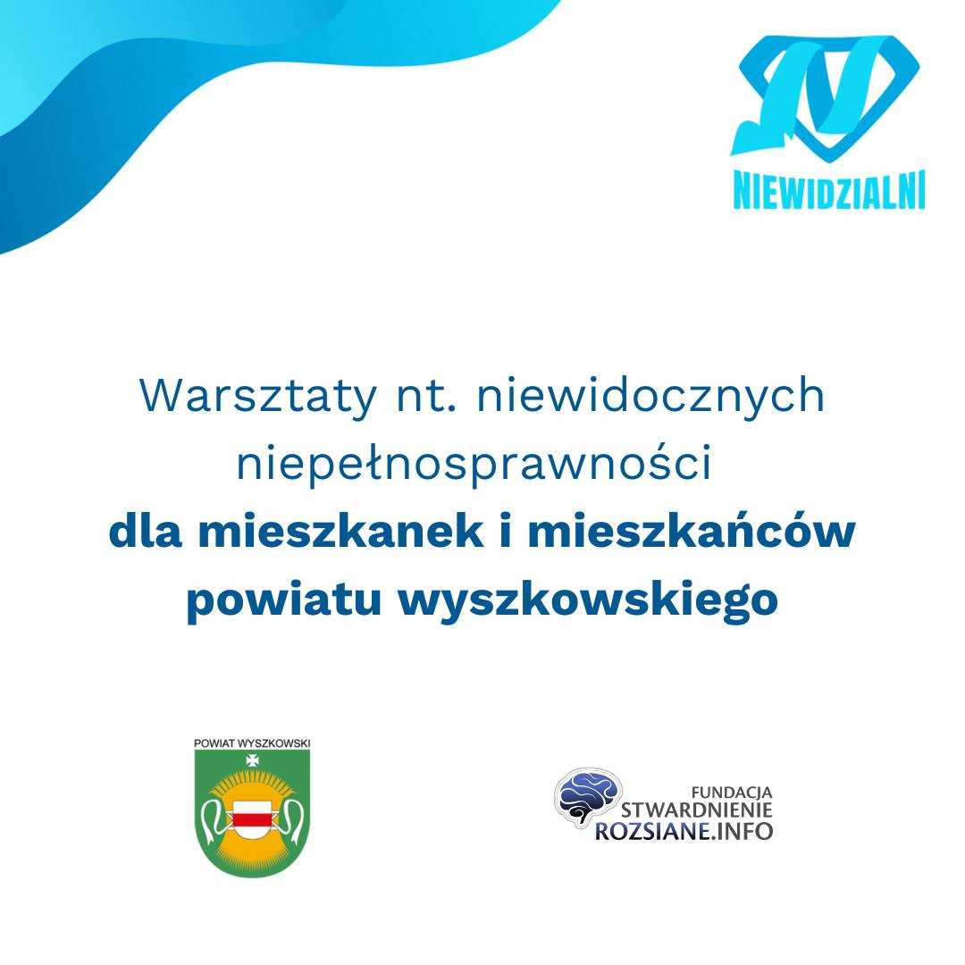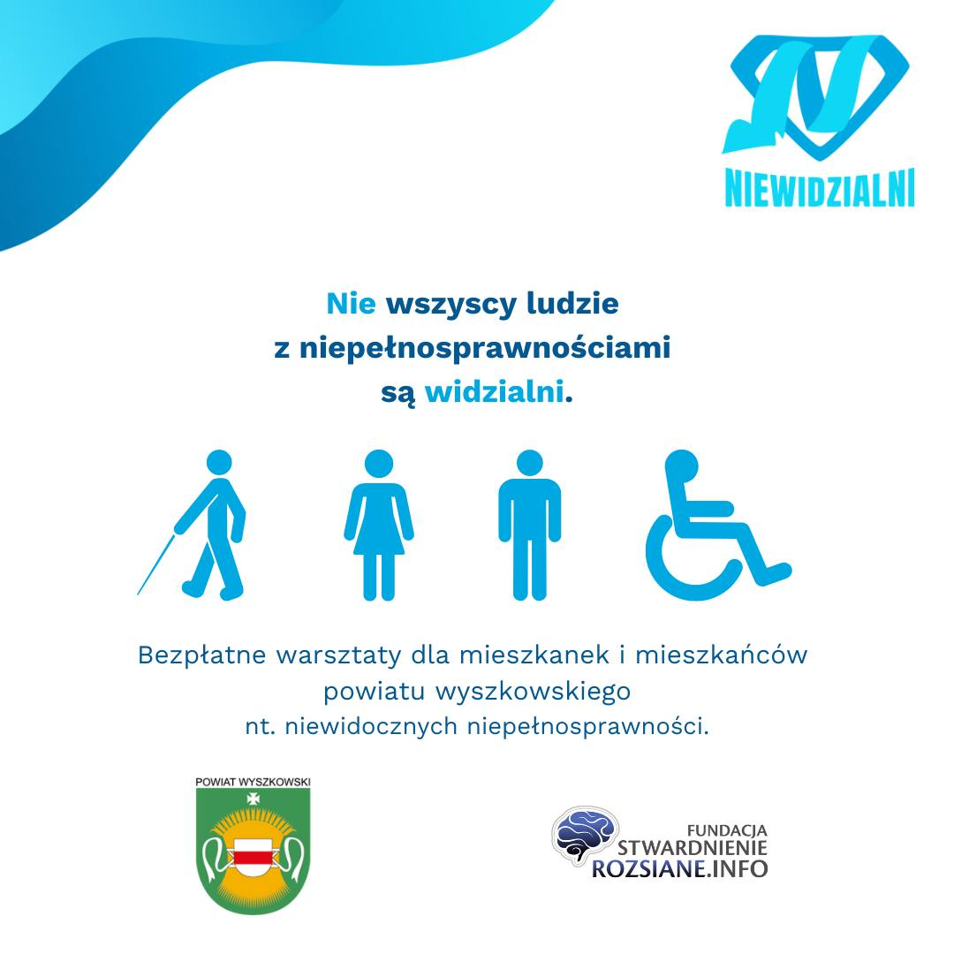

Źródło: Facebook Fundacji StwardnienieRozsiane.info

1. z Polskim Stowarzyszeniem na rzecz Osób z Niepełnosprawnością Intelektualną   
   w Warszawie, realizator zadania - Polskie Stowarzyszenie na Rzecz Osób z Upośledzeniem Umysłowym koło w Wyszkowie, na realizację zadania pn. *„Poznać, przeżyć, zrozumieć VII”*

Wartość zadania zgodnie z umową: 18.197,46 zł, w tym: dotacja w kwocie 12.000,00 zł, wkład finansowy Stowarzyszenia 3.197,46 zł, wkład niefinansowy 3.000,00 zł.

W ramach zadania odbyła się konferencja „Włączeni - aktywna przyszłość osób   
z niepełnosprawnością intelektualną”, Marsz Godności zorganizowany w ramach obchodów Dnia Godności Osób z Niepełnosprawnością Intelektualną, szkolenia dla uczniów wyszkowskich szkół „Tacy sami - człowiek człowiekowi”, natomiast podczas Gali jubileuszowej 30.lecia PSOUU odbyła się prezentacja dorobku osób z niepełnosprawnością intelektualną.

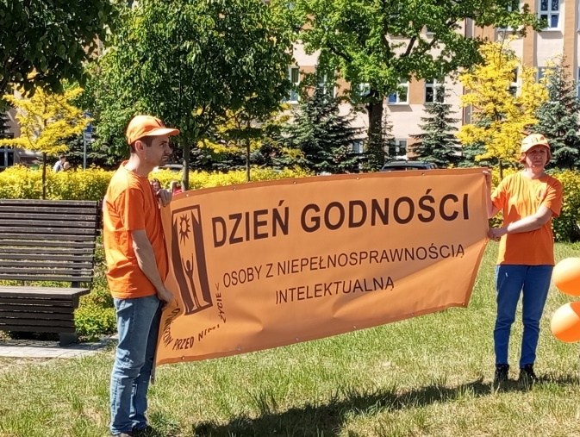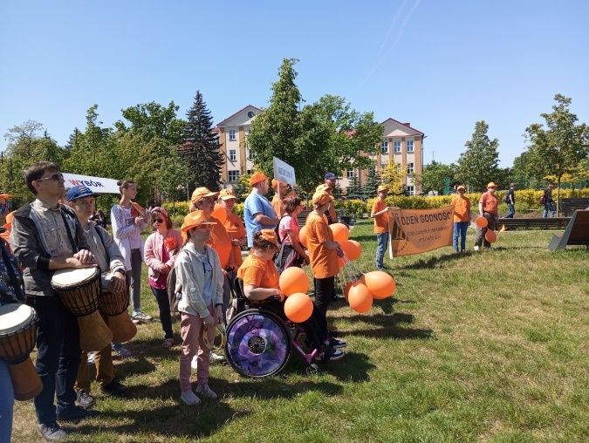

Źródło: Internetowa Polskiego Stowarzyszenia na Rzecz Osób z Upośledzeniem Umysłowym koło   
w Wyszkowie

1. z Polskim Stowarzyszeniem na rzecz Osób z Niepełnosprawnością Intelektualną   
   w Warszawie, realizator zadania - Polskie Stowarzyszenie na Rzecz Osób z Upośledzeniem Umysłowym koło w Wyszkowie, na realizację zadania pn. *„Bez barier”.*

Wartość zadania zgodnie z umową: 16.960,90 zł, w tym: dotacja w kwocie 13.000,00 zł, wkład finansowy Stowarzyszenia 2.280,90 zł, wkład niefinansowy 1.680,00 zł.

Zadanie polegało na zorganizowaniu imprezy turystycznej dla osób   
z niepełnosprawnościami i ich rodzin, 3-dniowegp wyjazdu turystyczno-krajoznawczy do Roztoczańskiego Parku Narodowego i Zamościa.

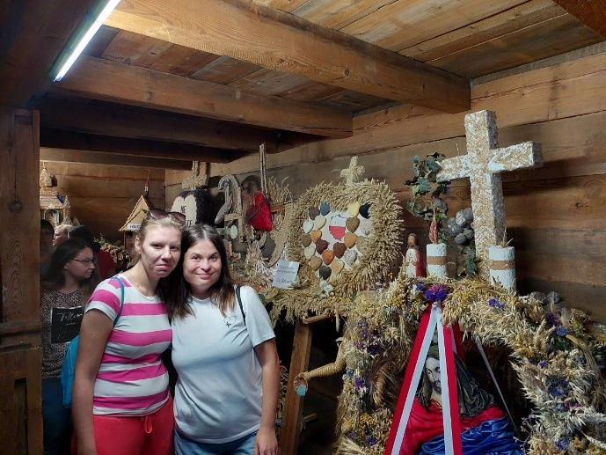 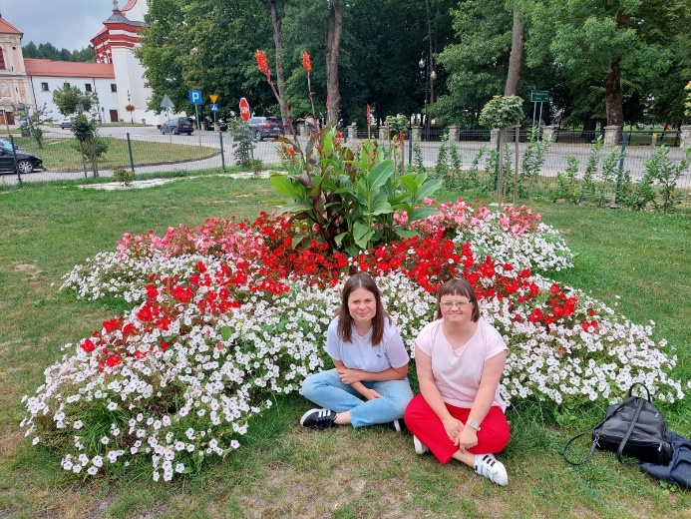

Źródło: Internetowa Polskiego Stowarzyszenia na Rzecz Osób z Upośledzeniem Umysłowym koło   
w Wyszkowie

1. ze Stowarzyszeniem Rodzin Dzieci z Zaburzeniami Rozwoju „Bądźmy w Kontakcie”, na realizację zadania pn. *„Wyszkowski apetyt na życie”.*

Wartość zadania zgodnie z umową: 40.800,00 zł, w tym: dotacja w kwocie 20.000,00 zł, wkład finansowy Stowarzyszenia 5.800,00 zł, wkład niefinansowy 15.000,00 zł.

Zadanie polegało na zorganizowaniu Konkursu Kulinarnego „Wyszkowski Smakosz”, VII Marszu Integracyjnego p.n.” Niepełnosprawność + Integracja = Godnego Życia Gwarancja”, treningów piłkarskich dla osób z niepełnosprawnością na boisku z klubem UKS Loczki Wyszków, zajęć na basenie oraz 3-dniowej wycieczki edukacyjno-historycznej do Gdańska i Gdyni.

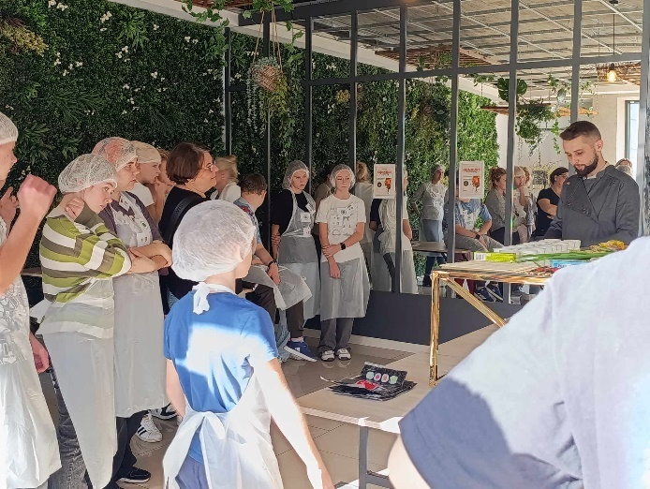 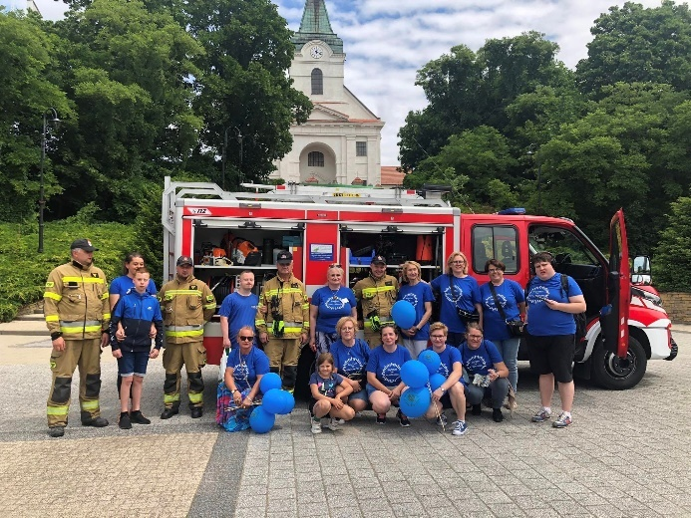

Źródło: Facebook [Stowarzyszenie Rodzin Dzieci z Zaburzeniami Rozwoju "BĄDŹMY W KONTAKCIE"](https://www.facebook.com/BadzmyWK?__cft__%5b0%5d=AZU2EwL6cw1suMzDpp0XXdhMByCjHekJc4MmMIuTgudkaF6Zbq8o7Fc_Wk3af7kDYTxDZRBVFOjvJZapsPo6ReIMDmJwcus0SLoxMt-VzeLL6utb0SHCqUDQZzFx-vuh8yAd0BLUancIgma03QJ-qtiCu4hfEiej8yYhaVaaHKtXS0E7d8jkD0dWtCSeh7azpXsNMAwlUzYJb1WxDlKFzeYQ&__tn__=-UC%2CP-R)

**V konkurs w zakresie turystyki i krajoznawstwa**

Na realizację zadań w zakresie turystyki i krajoznawstwa złożono łącznie 11 ofert, podpisano 2 umowy:

1. ze Stowarzyszeniem Miłośników Rybienka Leśnego i Okolic, na realizację zadania pn. *„*Rejsy galarem po Bugu*”*

Wartość zadania zgodnie z umową: 7.395,00 zł, w tym: dotacja w kwocie 6.000,00 zł, wkład niefinansowy Stowarzyszenia 1.395,00 zł.

Zadanie polegało na organizacji nieodpłatnych rejsów rekreacyjno-turystycznych po Dolnym Bugu, w tym na terenie Powiatu Wyszkowskiego, promocji walorów krajobrazowo-przyrodniczych dolnego Bugu oraz promocji aktywnego spędzania czasu na wodzie. Rejsy realizowane były dużą tradycyjną łodzią drewnianą typu galar, zabierającą jednorazowo na pokład 12 osób.

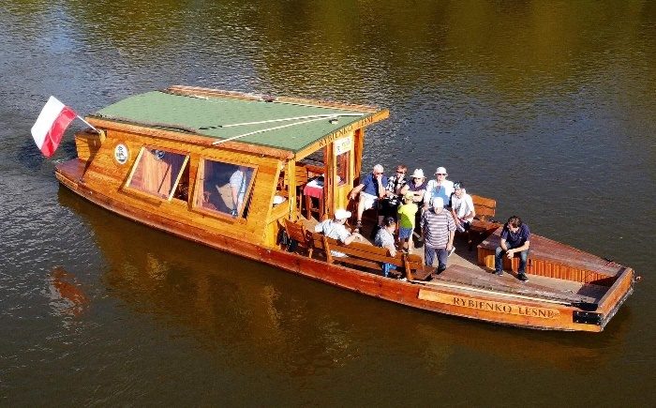 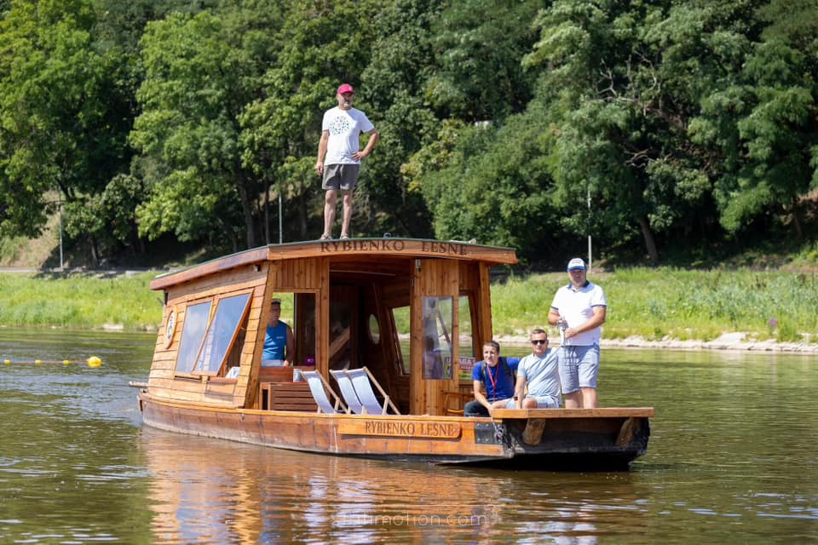

Źródło: Facebook [Rybienko Leśne i Okolice - Stowarzyszenie Miłośników](https://www.facebook.com/rybienkolesne?__cft__%5b0%5d=AZWDkj0ye6_P9d_x093kZvOogoPGWmv-U6yXWLJel1ZEuDW23YWTHCKQu0X-XAC9pJKU1vz8Cc0cqceUN6c-8d77-pfkdlRg_CVPRUzJ5zGS9pjVu-cUaFyooftq7sy4VCMhqJrP0JmqtHtwLzdXQXDc3BYsz2045-SJBzhnaMox74RgviFeFOlvTh9o0lNjRrs&__tn__=-UC%2CP-R)

1. z Fundacją Obserwatorium Zrównoważonego Rozwoju, na realizację zadania pn. *„*Organizacja czasowej przeprawy promowej na rzece Bug w Gminie Somianka, sezon 2024*”*.

Wartość zadania zgodnie z umową: 11.550,00 zł, w tym: dotacja w kwocie 9.000,00 zł, wkład niefinansowy Stowarzyszenia 750,00 zł, wkład niefinansowy 1.800,00 zł.

W ramach zadania uruchomiono sezonowe rejsy pasażerskie na trasie Zegrze-Arciechów-Kuligów-Popowo-Kuligów, które obsługiwały ruch turystyczny osobowy i rowerowy   
z terenu powiatu wyszkowskiego, wołomińskiego oraz legionowskiego. Statek każdorazowo zabierał do 10 pasażerów oraz do 6 rowerów.

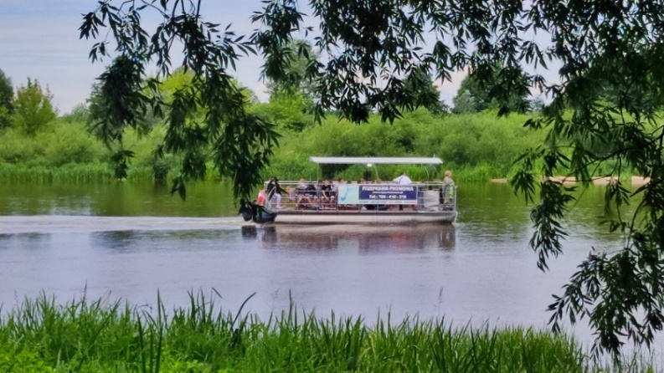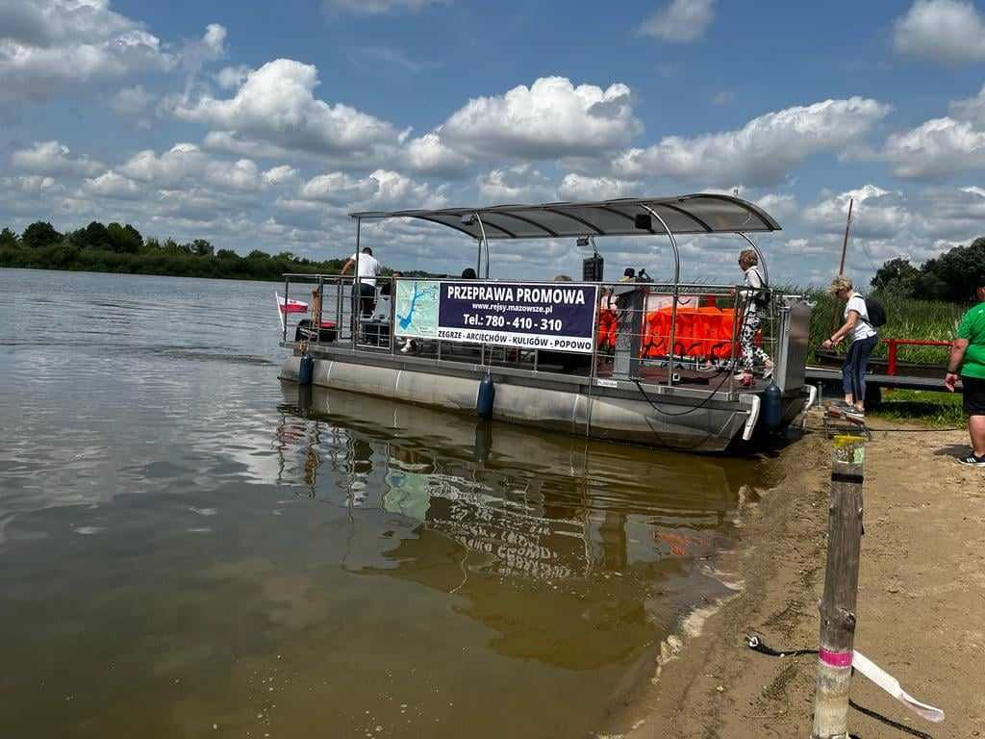

Źródło: Facebook [Obserwatorium ZR](https://www.facebook.com/FundacjaObserwatorium?__cft__%5b0%5d=AZUS8aDAXWT3uYYqRa13TWuyLIscqfus3G7qb-JxSe3joXrQIjstISUHhMC85by_rO1qO_aAVmyLl9m53L9nT_ZfxC8Dy3HqjZUauBOiF_Klc0G8iITpoV0mtXo1XCxdF0pcSMPRQvVo6kw_q4g-bzjhuNTeK5JiGZUGAweZdZmqCG6V6zzMkFYVrGxBRDVj8J4&__tn__=-UC%2CP-R)

**VI konkurs w zakresie wspieranie i upowszechnianie kultury fizycznej**

Na realizację zadań w zakresie wspierania i upowszechniania kultury fizycznej złożono łącznie 7 ofert, podpisano 3 umowy:

1. z Uczniowskim Klubem Sportowym Volley Wyszków, na realizację zadania pn. *„Siatkówka łączy pokolenia - II edycja”*;

Wartość zadania zgodnie z umową: 14.092,00 zł, w tym: dotacja w kwocie 10.000,00 zł, wkład finansowy Stowarzyszenia 308,00 zł, wkład niefinansowy 2.520,00 zł.

W ramach zadania zorganizowano i przeprowadzono zajęcia treningowe z piłki siatkowej w 2 grupach mieszanych (męsko-żeńskich) w 2 stopniach zaawansowania: grupa średnio-zaawansowana, grupa zaawansowana. Zajęcia odbywały się raz w tygodniu dla każdej grupy po 1,5 godziny. Udział w nich wzięło 48 beneficjentów z Powiatu Wyszkowskiego, zorganizowano 28 treningów (w sumie 42 godziny).

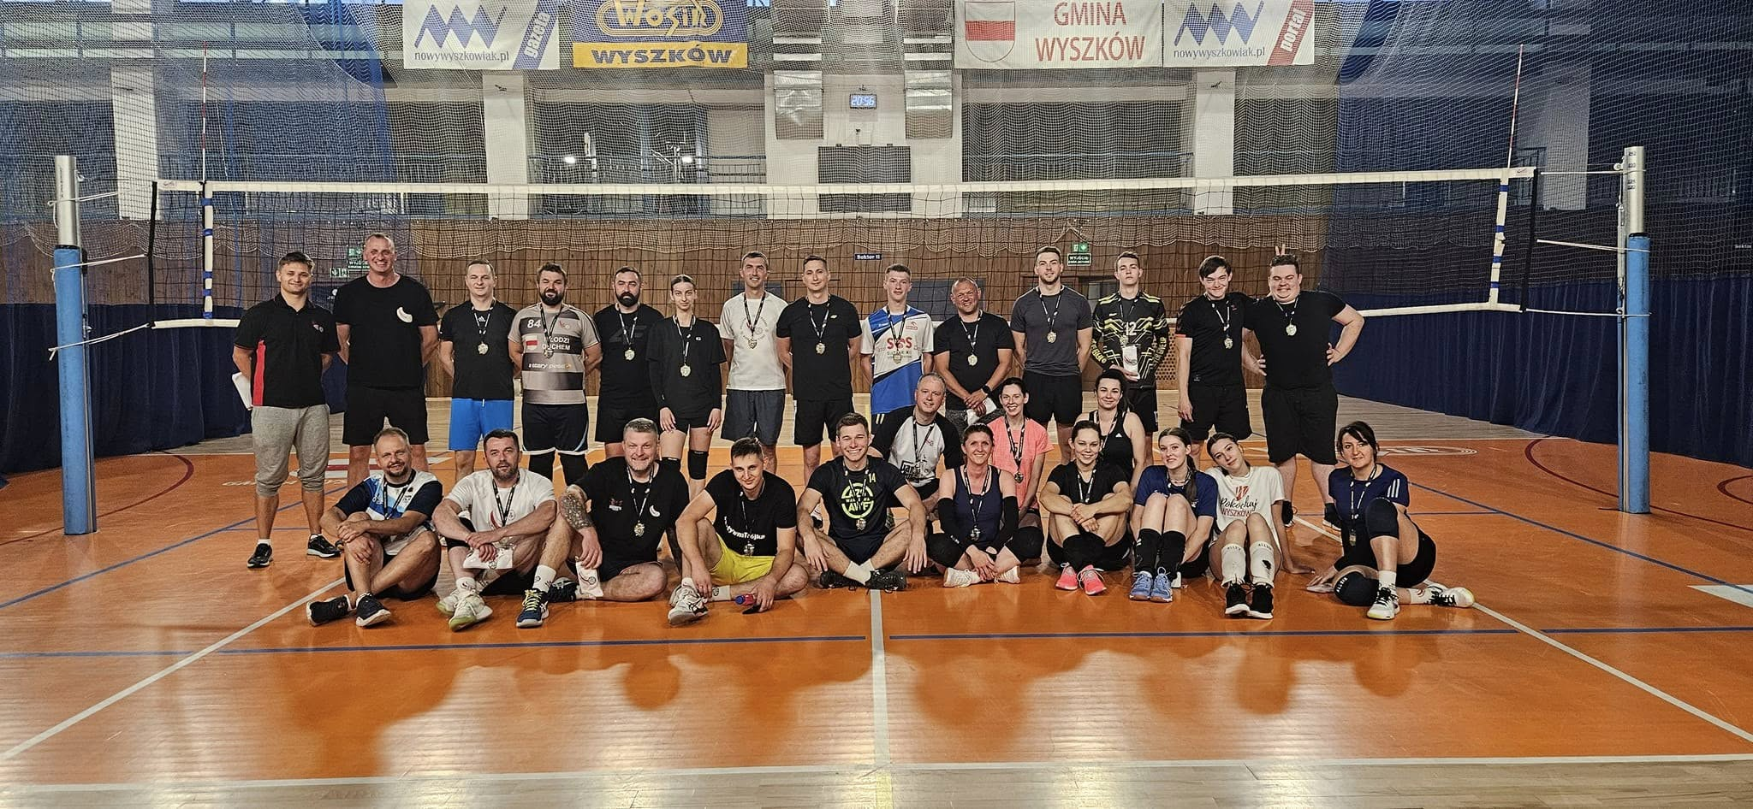

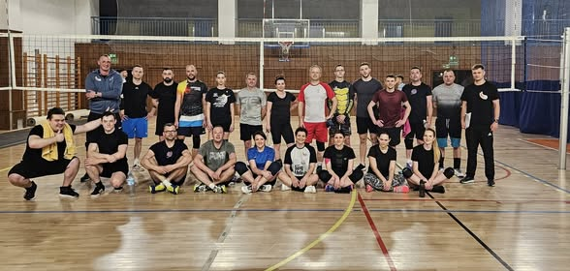

Źródło: Facebook [UKS Volley Wyszków](https://www.facebook.com/VolleyWyszkow?__cft__%5b0%5d=AZVifca9a3YMYHlCjABRFnZq7ifBknP7LK9ps4Mm3sP-mzdE3HqmqFpSD-O0nXs_9buP86W_XOt2MYCxjU2xr7ks-9TQH9cdSHqgFO8rXV-t8YsT0kqPxoh7TSxgWb1nMlp2MGP63CCFY8mBSZT7gjv64jzecicYq4EjTMc7mwMvuQ&__tn__=-UC%2CP-R)

1. z Klubem Biegacza Wyszków, na realizację zadania pn. *„Od stacza do biegacza” - Treningi Ogólnorozwojowe i Biegowe*;

Wartość zadania zgodnie z umową: 12.450,00 zł, w tym: dotacja w kwocie 10.000,00 zł, wkład niefinansowy Stowarzyszenia 2.450,00 zł.

W ramach zadania przeprowadzono treningi ogólnorozwojowe zorganizowane na hali sportowej CEZiU, salkach sportowych WOSiR i innych salach sportowych w Wyszkowie, jak również na świeżym powietrzu, na terenie Wyszkowa i w sąsiednich miejscowości. Treningi na zewnątrz miały miejsce głównie na Stadionie Miejskim, Parku Miejskim czy boiskach tartanowych przy szkołach. Przeprowadzono 15 treningów na hali oraz 10 treningów na zewnątrz. Dodatkowo zorganizowano zawody biegowe, w których uczestniczyło 78 osób dorosłych oraz 39 dzieci.

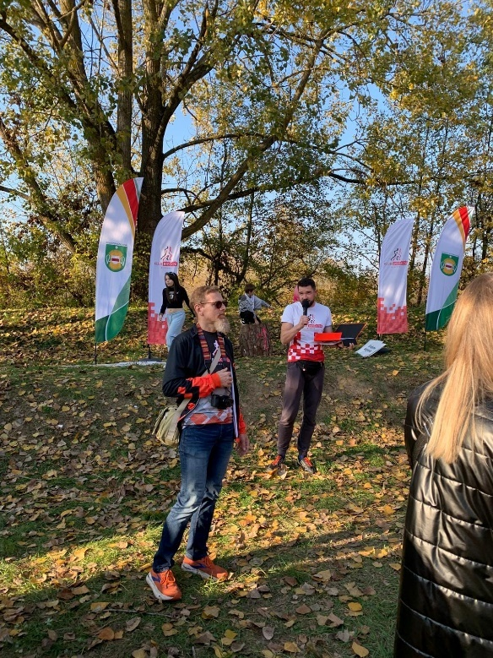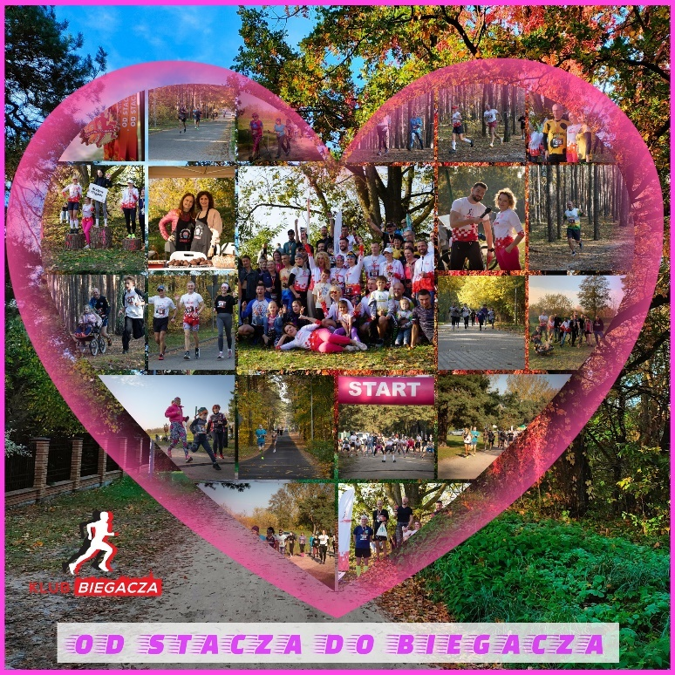

Źródło: Facebook KB Wyszków

1. z Uczniowskim Klubem Sportowym Jedynka „Stowarzyszenie piłkarskie”, na realizację zadania pn. *„Obóz sportowy odskocznią od codzienności”*.

Wartość zadania zgodnie z umową: 7.100,00 zł, w tym: dotacja w kwocie 5.000,00 zł, wkład finansowy Stowarzyszenia 1.000,00 zł, wkład niefinansowy 1.100,00 zł.

Stowarzyszenie nie zrealizowało zadania i dokonało zwrotu dotacji w wysokości 5.000,00 zł.

**Ad. 2 Liczba wniosków złożonych z własnej inicjatywy, w tym liczba podpisanych umów.**

W 2024 r. nie składano wniosków z własnej inicjatywy.

**Ad. 3 Liczba ofert złożonych w trybie małych grantów, w tym liczba podpisanych umów.**

W 2024 r. za zadania w trybie tzw. małych grantów wpłynęło 37 ofert. Zarząd Powiatu Wyszkowskiego uznał za celowe realizację 17 zadań, na które przeznaczył kwotę 55.000,00 zł.

Dotacje przyznano na zadania w następujących zakresach:

1. w zakresie wspierania i upowszechniania kultury fizycznej (29.500,00 zł), w tym na zadania:
2. zrealizowane przez stowarzyszenie „Z Biegiem Dwóch Rzek” w Wyszkowie

* pn. *II Wycieczka Biegowa – Trening „Aż Zajęczy”*,

Wartość zadania zgodnie z umową: 4.000,00 zł, w tym: dotacja w kwocie 4.000,00 zł.

Zadanie polegało na zorganizowaniu wycieczki biegowej – treningu „Aż Zajęczy” na terenie Nadleśnictwa Wyszków w Leszczydole-Nowinach. Wydarzenie to miało charakter otwartej wycieczki biegowej, skierowanej do wszystkich zainteresowanych mieszkańców powiatu wyszkowskiego, zwłaszcza rodzin z dziećmi i wszystkich osób, lubiących aktywności fizyczne i sportowe. Wycieczka biegowa – trening była wydarzeniem sportowo-rekreacyjnym, przeprowadzonym na dwóch dystansach do wyboru: około 5 km i około 25 km.

* pn. *Leśny bieg wzdłuż Mieniug i Wrzosowisk Mostówki*

Wartość zadania zgodnie z umową: 4.000,00 zł, w tym: dotacja w kwocie 4.000,00 zł.

*Celem zadania było zorganizowanie ogólnodostępnego i bezpłatnego Leśnego biegu* wzdłuż Mieniug i Wrzosowisk Mostówki. Zadanie skierowane zostało do wszystkich mieszkańców powiatu wyszkowskiego. Chcąc wykorzystać naturalne walory przyrodnicze Gmin Zabrodzie i Wyszków, zorganizowano bieg promujący letnie   
i zimowe trasy biegowe w Mostówce, ale także urokliwe Wydmy Lucynowsko-Mostowieckie oraz Mieniugi – rozległy obszar łąkowo-bagienny (Mostówka-Anastazew-Choszczowe). Tereny, na których został przeprowadzony bieg są unikatowe ze względu na ukształtowanie terenu i walory przyrodnicze. W ramach imprezy odbyły się biegi: dla dzieci na dystansie 200 m, 400 m oraz 600 m, dla dzieci i młodzieży na dystansie ok. 1100 m, dla dorosłych w kategorii open na dystansie   
5 km i 10 km oraz marsz Nordic Walking w kategorii open na dystansie 5 km.

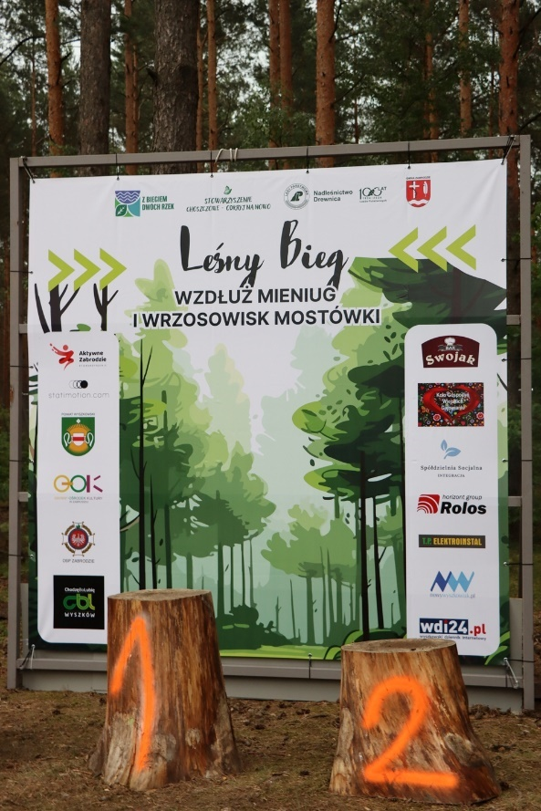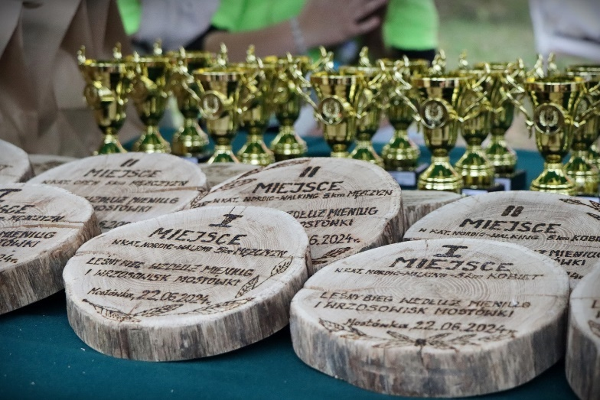

Źródło: Facebook [Z Biegiem Dwóch Rzek](https://www.facebook.com/zbiegiemdwochrzek?__tn__=-UC*F)

1. zrealizowane przez Stowarzyszenie na Rzecz Gminy Somianka

* pn. *Rodzinny Turniej Tenisa Stołowego*

Wartość zadania zgodnie z umową: 4.000,00 zł, w tym: dotacja w kwocie 4.000,00 zł.

Zadanie polegało na zorganizowaniu imprezy sportowej Rodzinnego Turniej Tenisa Stołowego. Zadanie było promocją ruchu, dyscypliny sportowej i motywacji do treningów, ale przede wszystkim aktywnej zabawy. W turnieju wzięło udział 44 zawodników, podczas turnieju uczestniczyło około 120 osób ( dzieci, młodzież, rodziny).

* *pn. Turniej ground golfa o Puchar Starosty Powiatu Wyszkowskiego*

Wartość zadania zgodnie z umową: 1.000,00 zł, w tym: dotacja w kwocie 1000,00 zł.

Stowarzyszenie nie zrealizowało zadania i dokonało zwrotu dotacji w wysokości 1.000,00 zł.

1. *pn. Wielki Festiwal Piłkarski Dla Dzieci,* zrealizowane przezMiędzyszkolny Uczniowski Klub Sportowy "MUKS Zabrodzie"

Wartość zadania zgodnie z umową: 3.160,00 zł, w tym: dotacja w kwocie 2.500,00 zł, wkład własny 660,00 zł.

Zwrot niewykorzystanej części dotacji w wysokości 764,57 zł.

W Wielkim Piłkarskim Festiwalu Gier w grze 1 x 1 zawodnicy rywalizowali na 5 małych boiskach w czterech kategoriach wiekowych: kategoria 2017 i młodsi, kategoria 2015-2016 lat, kategoria 2013-2014 lat oraz kategoria 2011-2012 lat. W turnieju wzięło udział 84 zawodników.

1. zrealizowane przez Stowarzyszenie Łączy nas Skuszew

* pn. *Turniej halowej piłki nożnej o Puchar Starosty Powiatu Wyszkowskiego*

Wartość zadania zgodnie z umową: 3.000,00 zł, w tym: dotacja w kwocie 3.000,00 zł.

Stowarzyszenie nie zrealizowało zadania i dokonało zwrotu przyznanej dotacji   
w wysokości 3.000,00 zł.

* pn. *Sportowy Skuszew – fitness*

W ramach zadania zorganizowano zajęcia fitness dla mieszkanek powiatu wyszkowskiego. Celem projektu było zwiększenie aktywności fizycznej, poprawa sprawności ruchowej i zdrowia uczestników oraz propagowanie zdrowego stylu życia i popularyzacja ćwiczeń fitness oraz integracja społeczna.

Wartość zadania zgodnie z umową: 1.000,00 zł, w tym: dotacja w kwocie 1.000,00 zł.

1. pn. *Mazowiecka wieś zaprasza - Hubertus w Nowym Kozłowie,* zrealizowane przezSzwadron Kawalerii Ochotniczej w Barwach 108 Pułku Ułanów w Woli Mystkowskiej   
   w Somiance

Wartość zadania zgodnie z umową: 10.000,00 zł, w tym: dotacja w kwocie 10.000,00 zł.

Przedsięwzięcie miało charakter jednodniowego wydarzenia. Głównym celem Hubertusa była organizacja konnych zawodów jeździeckich w postaci skoków przez przeszkody oraz zawodów kawaleryjskich i ułańskich oraz gonitwa ,,za małym lisem"   
i ,,za dużym lisem". Ponadto zostały zorganizowane zawody dla dzieci Hobby Horse oraz pokaz posługiwania się bronią przez zaproszonych na wydarzenie Ułanów.   
W wydarzeniu wzięło udział 62 jeźdźców na koniach oraz osoby towarzyszące, osoby zaproszone, goście. Ogólnie przewiduje się zainteresowanie Hubertusem ponad 200 osób.

1. pn. *Aktywne Zabrodzie – rowerem po powiecie wyszkowskim 2024,* zrealizowane przez Stowarzyszenie Aktywne Zabrodzie

Wartość zadania zgodnie z umową: 1.000,00 zł, w tym: dotacja w kwocie 1.000,00 zł.

Projekt miał na celu wsparcie rozwoju społeczności lokalnej poprzez promowanie aktywności fizycznej i turystyki rowerowej w powiecie wyszkowskim. W ramach zadania 2 osoby zdobyły certyfikat instruktora turystyki rowerowej, co zapewniło profesjonalne prowadzenie wycieczek rowerowych oraz zorganizowano wycieczkę rowerową.

1. w zakresie kultury, sztuki, ochrony dóbr kultury i dziedzictwa narodowego (7.000,00 zł),   
   w tym na zadania:
2. pn. *„Mój Wyszków - moja Mała Ojczyzna, Trzy powstania narodowe na terenie Ziemi Wyszkowskiej" jako pracy zbiorowej pod redakcją Michała Depty oraz promocja książki na terenie Powiatu Wyszkowskiego,* zrealizowane przez Stowarzyszenie Historyczno – Patriotyczne „Macierz” w Wyszkowie

Wartość zadania zgodnie z umową: 3.000,00 zł, w tym: dotacja w kwocie 3.000,00 zł.

Celem projektu było poszerzenie wiedzy z zakresu historii Wyszkowa i Powiatu Wyszkowskiego, głównie w zakresie historii walk narodowowyzwoleńczych, prowadzonych na tym terenie. Wydrukowano publikację – książki na temat powstań narodowych na terenie Ziemi Wyszkowskiej. Wydanie zostało opracowane przez nauczycieli i uczniów Szkoły Podstawowej im. Jana Brzechwy w Lucynowie. Książki otrzymali mieszkańcy, szkoły oraz biblioteki z Powiatu Wyszkowskiego.

1. pn. *Niedziela na wsi,* realizowane przez Koło Gospodyń Wiejskich w Kręgach

Wartość zadania zgodnie z umową: 4.000,00 zł, w tym: dotacja w kwocie 4.000,00 zł.

Stowarzyszenie nie zrealizowało zadania i dokonało zwrotu dotacji w wysokości 4.000,00 zł.

1. pn. *Pamięci pomordowanych w trakcie wojny – projekt techniczny*, zrealizowane przez Stowarzyszenie Kulturalne „Wspólna Przyszłość”

Wartość zadania zgodnie z umową: 4.900,00 zł, w tym: dotacja w kwocie 4.000,00 zł, wkład własny 900,00 zł.

Zadanie dotyczyło stworzenia projektu architektonicznego wraz z przestrzenną wizualizację 3D i kosztorysem realizacji miejsca pamięci o mieszkańcach wsi Leszczydół Nowiny oraz innych Polakach zamordowanych w czasie okupacji hitlerowskiej   
i sowieckiej na terenie wsi w trakcie masowej egzekucji na terenie Nadleśnictwa, rozstrzelania więźniów z posterunku żandarmerii w Wyszkowie w lesie koło wsi, egzekucji mieszkańców Leszczydołu Nowin w trakcie 4 pacyfikacji w latach1943-1944 r. Teren na którym będzie usytuowane miejsce pamięci znajduje się na terenie należącym do Lasów Państwowych, w miejscu gdzie stała leśniczówka Nowiny, który   
w okresie II Wojny Światowej była punktem kontaktowym żołnierzy AK.

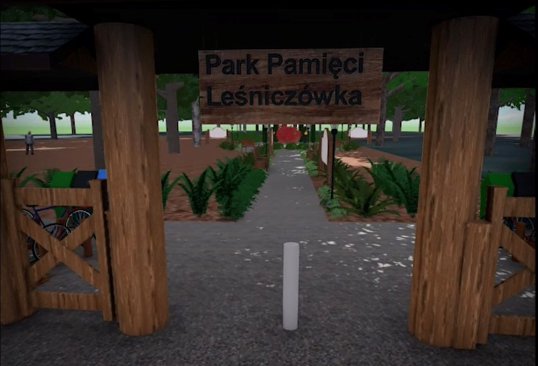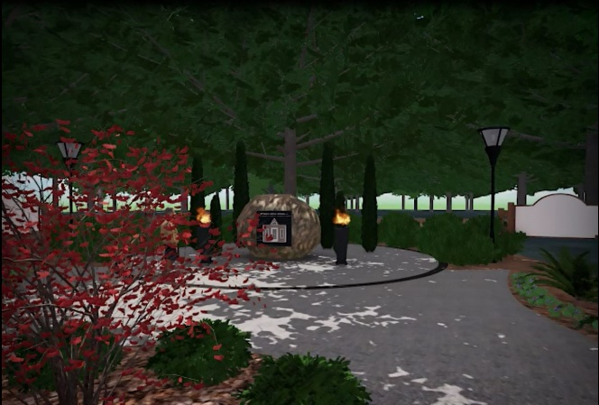

Źródło: Facebook [Stowarzyszenie Kulturalne "Wspólna Przyszłość"](https://www.facebook.com/profile.php?id=100094015800309&__cft__%5b0%5d=AZUaKhQadnPetRjzEpHeWRP8KfNm6v-WPdtnc93HGUkZOvi_gCvpHCeB-uzPtxhE5q9YVYoyFlEBhs-m0cZBV_7Pd8aNnC_4WtMQUk8SeW0cAd6ExyM5BwUardbQLGUYrr-R68LT8sIn3Rkjyf2sjA0knXi6kSDNf2-vfdFreH8g6DkYn2yjkeGMBH8xkFa93vU&__tn__=-UC%2CP-R)

1. w zakresie promocji i ochrony zdrowia na zadanie pn. *Amazonki działają - profilaktyka zdrowia w powiecie wyszkowskim!*, zrealizowane przez Klub Amazonek w Wyszkowie.

Wartość zadania zgodnie z umową: 4.000,00 zł, w tym: dotacja w kwocie 4.000,00 zł.

Realizacja zadania publicznego polegała na zorganizowaniu wyjazdu/turnusu rehabilitacyjno-edukacyjnego do ośrodka w Krynicy Morskiej. Podczas wyjazdu uczestniczki skorzystały z rehabilitacji, na którą trzeba czekać bardzo długo (ze względu na

finansowanie przez NFZ) oraz miały możliwość korzystania z zajęć z wykwalifikowaną kadrą rehabilitacyjną.

1. w zakresie działalności na rzecz integracji i reintegracji zawodowej i społecznej osób zagrożonych wykluczeniem społecznym na zadanie pn. *Zrób to sam,* zrealizowane przez Stowarzyszenie Rodzin Dzieci z Zaburzeniami Rozwoju „Bądźmy w Kontakcie” w Lucynowie

Wartość zadania zgodnie z umową: 2.825,00 zł, w tym: dotacja w kwocie 2.825,00 zł.

W ramach zadania zorganizowano zajęcia warsztatowe dla 20 osób z niepełnosprawnością oraz ich opiekunów. W siedzibie Fundacji Leny Grochowskiej w Łochowie odbyły się warsztaty ceramiczne i piekarnicze. Przeprowadzone działania były pomocne w nabywaniu umiejętności manualnych, umiejętności planowania pracy, w tym także planowania   
i przygotowywania posiłków. W warsztatach piekarniczych uczestnicy zapoznali się   
z metodami wypieku ciastek i drożdżówek. Samodzielnie przygotowali i wypiekli ciasto. Na warsztatach ceramicznych wykonali elementy ceramiki użytkowej.

1. w zakresie turystyki i krajoznawstwa (5.175,00), w tym na zadania:
2. pn. *Poznajmy naszą stolicę,* zrealizowane przez Koło Gospodyń Wiejskich Sicienianki

Wartość zadania zgodnie z umową: 3.175,00 zł, w tym: dotacja w kwocie 3.175,00 zł.

Zadanie polegało na zorganizowaniu wycieczki dla mieszkańców powiatu wyszkowskiego do Warszawy. Podczas wyjazdu zaplanowano zwiedzanie Starego Miasta z przewodnikiem, Łazienek Królewskich oraz Stadionu Narodowego.

Zwrot niewykorzystanej części dotacji w wysokości 135,00 zł

1. pn. *Razem w przyrodę 2024*, zrealizowane przez Stowarzyszenie „Projekt Relacje”   
   w Rybnie

Wartość zadania zgodnie z umową: 2.000,00 zł, w tym: dotacja w kwocie 2.000,00 zł.

Celem projektu było propagowanie aktywnych form spędzania czasu wolnego połączonych z poznawaniem lokalnych walorów przyrodniczych wśród mieszkańców powiatu wyszkowskiego ze szczególnym uwzględnieniem rodzin, w tym ojców i dzieci, poprzez zorganizowanie spływów kajakowych po rzece Bug oraz wycieczki przyrodniczej do Puszczy Białej.

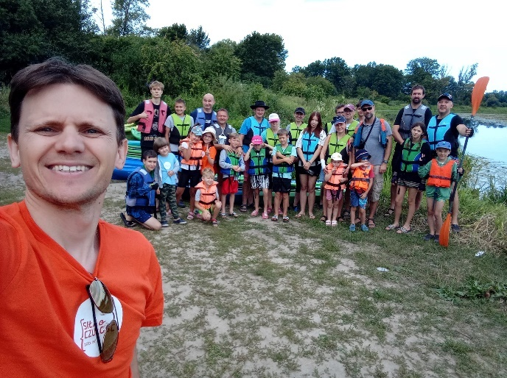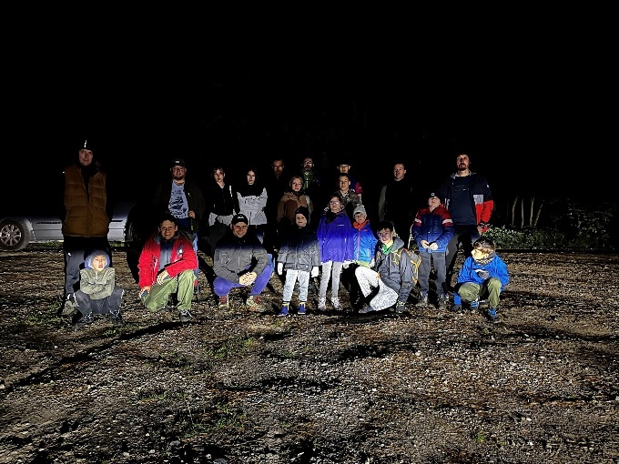

Źródło: Facebook Łukasz Wachowski

1. w zakresie ratownictwa i ochrony ludności na zadanie pn. *Powiatowe Zawody Sportowo-Pożarnicze Młodzieżowych Drużyn Pożarniczych,* zrealizowane przez Ochotniczą Straż Pożarna w Trzciance.

Wartość zadania zgodnie z umową: 6.500,00 zł, w tym: dotacja w kwocie 6.500,00 zł.

Zadanie polegało na przeprowadzeniu Powiatowych Zawodów Sportowo-Pożarniczych Młodzieżowych Drużyn Pożarniczych podczas których odbyło się spotkanie z mieszkańcami powiatu wyszkowskiego. Zawody składały się z dwóch konkurencji rozwinięcia bojowego oraz sztafety pożarniczej według regulaminu zawodów sportowo-pożarniczych OSP zatwierdzonego przez Zarząd Główny Związku OSP.

W 2024 r. powiat podpisał umowy na realizację zadań publicznych z następującymi organizacjami pozarządowymi:

1. Stowarzyszeniem Rodzin Dzieci z Zaburzeniami Rozwoju „Bądźmy w Kontakcie”   
   w Wyszkowie,
2. Polskim Stowarzyszeniem na Rzecz Osób z Upośledzeniem Umysłowym koło w Wyszkowie,
3. Ochotniczą Strażą Pożarną w Trzciance,
4. Uczniowskim Klubem Sportowym Volley Wyszków,
5. Stowarzyszeniem Łączy nas Skuszew,
6. Stowarzyszeniem Form Artystycznych i Turystycznych FormAT w Wyszkowie,
7. Fundacją Idzik w Wyszkowie,
8. Fundacją Obserwatorium Zrównoważonego Rozwoju w Radzyminie ,
9. Stowarzyszeniem Projekt Relacje w Wyszkowie,
10. Stowarzyszeniem Kulturalnym Wspólna Przyszłość w Leszczydole Nowinach,
11. Stowarzyszeniem Miłośników Rybienka Leśnego i Okolic w Wyszkowie,
12. Stowarzyszeniem Historyczno-Patriotyczne „Macierz” w Wyszkowie,
13. Stowarzyszeniem Monar w Warszawie (realizator zadania Stowarzyszenie „MONAR” Ośrodek Leczenia, Terapii i Rehabilitacji Uzależnień w Wyszkowie),
14. Stowarzyszeniem Projekt Relacje w Wyszkowie,
15. Stowarzyszeniem Projekt Integracja w Szelkowie,
16. Stowarzyszeniem „Tradycja” w Wyszkowie,
17. Klubem Amazonek w Wyszkowie,
18. Stowarzyszeniem MZKS „Bug” Wyszków,
19. Uczniowskim Klubem Sportowym „Jedynka Stowarzyszenie Piłkarskie” w Wyszkowie,
20. Stowarzyszeniem Absolwentów i Przyjaciół I LO im. C.K. Norwida w Wyszkowie,
21. Klubem Biegacza Wyszków,
22. Fundacją StwardnienieRozsiane.info w Gdyni,
23. „Z Biegiem Dwóch Rzek” w Wyszkowie,
24. Stowarzyszeniem na Rzecz Gminy Somianka,
25. Międzyszkolnym Uczniowskim Klubem Sportowym „MUKS Zabrodzie”,
26. Szwadronem Kawalerii Ochotniczej w Barwach 108 Pułku Ułanów w Woli Mystkowskiej   
    w Somiance,
27. Stowarzyszeniem Aktywne Zabrodzie,
28. Kołem Gospodyń Wiejskich w Kręgach,
29. Kołem Gospodyń Wiejskich Sicienianki.

**Ad. 4 Szacunkowa liczba beneficjentów realizowanych działań.**

Odbiorcami realizowanych działań było blisko 15194 beneficjentów, w tym:

* + - * 1. zadania realizowane w trybie konkursowym – 11899 odbiorców, w tym:

1. ok. 1223 odbiorców zadania w zakresie działalności na rzecz osób niepełnosprawnych,
2. ok. 165 odbiorców zadania w zakresie wspierania i upowszechniania kultury fizycznej,
3. ok. 25217 odbiorców zadania w zakresie kultury, sztuki, ochrony dóbr kultury   
   i dziedzictwa narodowego, w tym ok. 20000 wejść na stronę internetową Stowarzyszenia Kulturalnego „Wspólna Przyszłość” - zadanie pn. *Ziemia Wyszkowska   
   w archiwach filmowych* oraz ok. 3000 wejść na stronę internetowąStowarzyszeniaForm Artystycznych i Turystycznych „FormAT” – zadanie pn. *„Ziele i Koło”,*
4. ok. 650 odbiorców zadania w zakresie turystyki i krajoznawstwa,
5. 35 odbiorców zadania w zakresie pomocy społecznej, **w tym pomocy rodzinom   
   i osobom w trudnej sytuacji życiowej oraz wyrównywania szans tych rodzin i osób,**
6. … organizacji pozarządowych jako odbiorcy zadania w zakresie działalność na rzecz organizacji pozarządowych oraz podmiotów wymienionych w art. 3 ust. 3 ustawy   
   o działalności pożytku publicznego i o wolontariacie;
   * + - 1. zadania w trybie tzw. małego grantu – ok. 1747 odbiorców, tym:

ok. 600 odbiorców zadania w zakresie kultury, sztuki, ochrony dóbr kultury  
i dziedzictwa narodowego,

ok. 1110 odbiorców zadania w zakresie wspierania i upowszechniania kultury fizycznej,

20 odbiorców zadania w zakresie działalności na rzecz integracji i reintegracji zawodowej i społecznej osób zagrożonych wykluczeniem społecznym,

17 odbiorców zadania w zakresie promocji i ochrony zdrowia.

**Ad. 5 Łączna kwota wnioskowanych, przyznanych i wykorzystanych dotacji.**

Kwota wnioskowanych dotacji:

1. w otwartych konkursach ofert: 857.360,32 zł (wszystkie złożone oferty), 831.910,32 zł (oferty, które przeszły ocenę formalną),
2. w trybie art. 19a: 236.010,00 zł;

Kwota przyznanych dotacji 290.000,00 zł, w tym:

1. w trybie konkursowym: 240.000,00 zł,
2. w trybie pozakonkursowym: 55.000,00 zł,

W 2024 r. kwota wykorzystanych dotacji wynosiła 281.083,92 zł.

Po złożeniu sprawozdań końcowych z realizacji zadań publicznych 8 organizacji dokonało zwrotu części lub całości niewykorzystanych dotacji w łącznej kwocie 13.916,08 zł.

Zwrotu części niewykorzystanej dotacji dokonały:

1. Stowarzyszenie Kulturalne „Wspólna Przyszłość”, zadanie w zakresie kultury, sztuki, ochrony dóbr kultury i dziedzictwa narodowego pn. „*Ziemia Wyszkowska w archiwach filmowych”,* zwrot w wysokości 1,85 zł,
2. Międzyszkolny Uczniowski Klub Sportowy "MUKS Zabrodzie", zadanie w zakresie wspierania i upowszechniania kultury fizycznej *pn. Wielki Festiwal Piłkarski Dla Dzieci,* zwrot w wysokości 764,57 zł,
3. Koło Gospodyń Wiejskich Sicienianki, zadanie w zakresie turystyki i krajoznawstwa *pn. Poznajmy naszą stolicę,* zwrot w wysokości 135,00 zł,
4. Stowarzyszenie „Tradycja”, zadanie w zakresie kultury, sztuki, ochrony dóbr kultury   
   i dziedzictwa narodowego pn. „*Kurpiowski folklor w dawnej i nowej odsłonie”*, zwrot   
   w wysokości 14,66 zł.

Zwrotu całości otrzymanej dotacji (stowarzyszenia nie zrealizowały zadań publicznych) dokonały:

1. Stowarzyszenie Łączy nas Skuszew, zadanie w zakresie wspierania i upowszechniania kultury fizycznej pn. *Turniej halowej piłki nożnej o Puchar Starosty Powiatu Wyszkowskiego*, zwrot w wysokości 3.000,00 zł,
2. Uczniowski Klub Sportowy Jedynka „Stowarzyszenie piłkarskie”, zadanie w zakresie wspierania i upowszechniania kultury fizycznej pn. *„Obóz sportowy odskocznią od codzienności”*, zwrot w wysokości 5.000,00 zł,
3. Stowarzyszenie na Rzecz Gminy Somianka,zadanie w zakresie wspierania   
   i upowszechniania kultury fizycznej *pn. Turniej ground golfa o Puchar Starosty Powiatu Wyszkowskiego*, zwrot w wysokości 1.000,00 zł,
4. Koło Gospodyń Wiejskich w Kręgach,zadaniew zakresie kultury, sztuki, ochrony dóbr kultury i dziedzictwa narodowego pn. *Niedziela na wsi,* zwrot w wysokości 4.000,00 zł,

Ponieważ części zwrotów niewykorzystanych dotacji w wysokości 5.000,00 dokonano   
w czerwcu i lipcu 2024 r., środki te zostały wykorzystane na realizację zadań w trybie tzw. małych grantów na realizację zadań:

1. w zakresie wspierania i upowszechniania kultury fizycznej, zadanie pn. *Aktywne Zabrodzie – rowerem po powiecie wyszkowskim 2024, zrealizowane przez* Stowarzyszenie Aktywne Zabrodzie (1.000,00 zł),
2. w zakresie kultury, sztuki, ochrony dóbr kultury i dziedzictwa narodowego, zadanie pn. *Pamięci pomordowanych w trakcie wojny – projekt techniczny, zrealizowane przez* Stowarzyszenie Kulturalne „Wspólna Przyszłość” (4.000,00 zł)

Ostatecznie w 2024 r. stowarzyszenia dokonały zwroty niewykorzystanych dotacji w wysokości 8.916,08 zł.

**Ad 6 Łączna kwota udziału w zrealizowanych projektach środków własnych organizacji oraz środków z innych źródeł publicznych.**

W zrealizowanych projektach udział środków własnych organizacji oraz środków z innych źródeł publicznych przedstawiał się następująco:

1. środki finansowe własne organizacji: 22.209,13 zł,
2. środki z innych źródeł: 4.508,25 zł,
3. wpłaty od odbiorców zadania: 0 zł,
4. wkład niefinansowy (osobowy i rzeczowy): 39.499,50 zł.

**Ad. 7 Liczba skonsultowanych z podmiotami Programu projektów aktów prawa miejscowego.**

W 2024 r. przeprowadzono konsultacje społeczne następujących aktów prawnych:

1. [Uchwały Nr IX/53/2024](http://bip.powiat-wyszkowski.pl/index.php?cmd=zawartosc&opt=pokaz&id=15303) w sprawie ustalenia wysokości opłat za usunięcie   
   i przechowywanie statków lub innych obiektów pływających z obszarów wodnych położonych na terenie powiatu wyszkowskiego w 2025 roku,
2. [Uchwały Nr IX/54/2024](http://bip.powiat-wyszkowski.pl/index.php?cmd=zawartosc&opt=pokaz&id=15304)  w sprawie ustalenia wysokości opłat za usunięcie pojazdu z drogi i jego przechowywanie na parkingu strzeżonym oraz wysokości kosztów w przypadku odstąpienia od wykonywania dyspozycji usunięcia pojazdu w roku 2025,
3. [Uchwały Nr XI/61/2024](http://bip.powiat-wyszkowski.pl/index.php?cmd=zawartosc&opt=pokaz&id=15429) w sprawie uchwalenia Programu współpracy Powiatu Wyszkowskiego z organizacjami pozarządowymi oraz z podmiotami, o których mowa   
   w art. 3 ust. 3 ustawy z dnia 24 kwietnia 2003 r. o działalności pożytku publicznego   
   i o wolontariacie na rok 2025,
4. [Uchwały Nr 21/74/2024](http://bip.powiat-wyszkowski.pl/index.php?cmd=zawartosc&opt=pokaz&id=15204)  w sprawie przeprowadzenia konsultacji społecznych dotyczących projektu „Programu Ochrony Środowiska dla Powiatu Wyszkowskiego na lata 2025 – 2028 z perspektywą do 2032 roku” wraz z „Prognozą oddziaływania na środowisko „Programu Ochrony Środowiska dla Powiatu Wyszkowskiego na lata 2025 – 2028 z perspektywą do 2032 roku”,
5. [Uchwały Nr LXXII/405/2024](http://bip.powiat-wyszkowski.pl/index.php?cmd=zawartosc&opt=pokaz&id=14160) w sprawie uchwalenia statutu Domowi Pomocy Społecznej   
   w Brańszczyku.

Wyniki konsultacji przedstawione zostały Zarządowi Powiatu Wyszkowskiego oraz zamieszczone na stronie internetowej Starostwa Powiatowego w Wyszkowie i w BIP Powiatu Wyszkowskiego.

**Ad. 8 Liczba i obszar działań objętych patronatem Starosty.**

W 2024 r. Starosta Powiatu Wyszkowskiego objął patronatem, na wniosek szkół, podmiotów prywatnych, organizacji pozarządowych, objętych było 16 wydarzeń. Zgodnie z uchwałą Zarząd Powiatu Wyszkowskiego w sprawie wprowadzenia regulaminu przyznawania Patronatu Starosty Powiatu Wyszkowskiego (Uchwała Nr 164/498/2021 z dnia 3 sierpnia 2021 r.) prawo do korzystania z Patronatu automatycznie nabywają organizacje pozarządowe, które realizują zadania publiczne Powiatu Wyszkowskiego.

Na koniec 2024 r. w ewidencji stowarzyszeń działających na terenie powiatu wyszkowskiego zarejestrowanych było: 93 stowarzyszeń rejestrowych, 32 stowarzyszeń zwykłych, 29 fundacji, 13 klubów sportowych, 53 uczniowskich klubów sportowych, 32 ochotniczych straży pożarnych.

W 2024 r. zarejestrowanych zostało 3 stowarzyszenia zwykłe, 1 klub sportowy. Dodano   
3 stowarzyszenia zarejestrowane w KRS do wykazu stowarzyszeń oraz 5 fundacji do wykazu fundacji prowadzonych przez Starostę Powiatu Wyszkowskiego.

Wykres: Udział wydatkowanych w latach 2023 - 2024 środków (w zł) na realizację zadań   
w poszczególnych zakresach

Źródło: Opracowanie własne

Wykres: Wysokość środków (w zł) przeznaczonych na realizację Programów współpracy z organizacjami pozarządowymi w latach 2019-2024

Źródło: Opracowanie własne.

**Wykaz zadań publicznych dotowanych z budżetu powiatu wyszkowskiego w 2024 r.**

|  |  |  |
| --- | --- | --- |
| **Nazwa podmiotu realizującego zadanie** | **Nazwa zadania** | **Kwota dofinansowania w zł** |
| **Tryb konkursowy -** **235.000,00**  **w zakresie kultury, sztuki, ochrony dóbr kultury i dziedzictwa narodowego – 70.000,00** | | |
| Stowarzyszenie Kulturalne Wspólna Przyszłość w Leszczydole-Nowinach | *Ziemia Wyszkowska w archiwach filmowych* | 20.000,00  zwrot dotacji 1,85 zł |
| Stowarzyszenie Form Artystycznych i Turystycznych „FormAT” w Wyszkowie | *"Koło i Ziele"* | 15.000,00 |
| Stowarzyszenie Absolwentów i Przyjaciół I LO im. C.K. Norwida w Wyszkowie | *"Jedno miejsce - wiele wspomnień"* | 8.000,00 |
| Stowarzyszenie „Tradycja” w Wyszkowie | *Kurpiowski folklor w dawnej i nowej odsłonie*; | 7.170,00  zwrot dotacji 14,66 |
| Stowarzyszenie Miłośników Rybienka Leśnego i Okolic w Wyszkowie | *Warsztaty szkutnicze - budowa tradycyjnej pychówki bużańskiej* | 5.000,00 |
| Stowarzyszenie Projekt Relacje w Rybnie | *Twórcze inspiracje 2024* | 7.000,00 |
| Fundacja Idzik w Wyszkowie | *Koncerty Organowe na "Cztery Pory Roku" - Festiwal Muzyki Organowej i Kameralnej* | 7.830,00 |
| **w zakresie turystyki i krajoznawstwa – 15.000,00** | | |
| Stowarzyszenie Miłośników Rybienka Leśnego i Okolic w Wyszkowie | *Rejsy galarem po Bugu* | 6.000,00 |
| Fundacja Obserwatorium Zrównoważonego Rozwoju w Radzyminie | *Organizacja czasowej przeprawy promowej na rzece Bug w Gminie Somianka, sezon 2024* | 9.000,00 |
| **w zakresie wspierania i upowszechniania kultury fizycznej – 25.000,00** | | |
| UKS "Volley Wyszków" w Wyszkowie | *Siatkówka łączy pokolenia - II edycja* | 10.000,00 |
| Klub Biegacza Wyszków | "Od stacza do biegacza" - treningi ogólnorozwojowe i biegowe | 10.000,00 |
| UKS Jedynka "Stowarzyszenie Piłkarskie" w Wyszkowie | *Obóz sportowy odskocznią od codzienności* | 5.000,00  zwrot dotacji 5.000,00 |
| **w zakresie działalności na rzecz osób niepełnosprawnych – 50.000,00** | | |
| Fundacja StwardnienieRozsiane.info w Gdyni | *"(Nie)widzialni" w Powiecie Wyszkowskim - 2024* | 5.000,00 |
| Polskie Stowarzyszenie na rzecz Osób z Niepełnosprawnością Intelektualną w Warszawie  (realizator zadania Polskie Stowarzyszenie na Rzecz Osób z Upośledzeniem Umysłowym Koło w Wyszkowie) | Poznać, przeżyć, zrozumieć VII | 12.000,00 |
| Polskie Stowarzyszenie na rzecz Osób z Niepełnosprawnością Intelektualną w Warszawie  (realizator zadania Polskie Stowarzyszenie na Rzecz Osób z Upośledzeniem Umysłowym Koło w Wyszkowie) | Bez barier | 13.000,00 |
| Stowarzyszenie Rodzin Dzieci z Zaburzeniami Rozwoju „Bądźmy w Kontakcie” w Lucynowie | Wyszkowski apetyt na życie | 20.000,00 |
| **w zakresie pomocy społecznej, w tym pomocy rodzinom i osobom w trudnej sytuacji życiowej oraz wyrównywania szans tych rodzin i osób – 65.000,00** | | |
| Stowarzyszenie Monar w Wyszkowie (realizator zadania Stowarzyszenie „MONAR” Ośrodek Leczenia, Terapii i Rehabilitacji Uzależnień w Wyszkowie) | *„Prowadzenie Ośrodka Interwencji Kryzysowej oraz punktu konsultacyjnego dla osób będących w stanie kryzysu psychicznego i socjalnego”* | 65.000,00 |
| **w zakresie działalności na rzecz organizacji pozarządowych oraz podmiotów wymienionych w art. 3 ust. 3 ustawy o działalności pożytku publicznego i o wolontariacie - 10.000,00** | | |
| „Projekt Integracja” w Szelkowie | *Centrum wsparcia organizacji pozarządowych z powiatu wyszkowskiego (edycja 2024)* | 10.000,00 |
| **Małe granty – 55.000,00**  **w zakresie wspierania i upowszechniania kultury fizycznej – 29.500,00** | | |
| „Z Biegiem Dwóch Rzek” w Wyszkowie | *II Wycieczka Biegowa – Trening „Aż Zajęczy”* | 4.000,00 |
| „Z Biegiem Dwóch Rzek” w Wyszkowie | *Leśny bieg wzdłuż Mieniug i Wrzosowisk Mostówki* | 4.000,00 |
| Stowarzyszenie na Rzecz Gminy Somianka | *Rodzinny Turniej Tenisa Stołowego* | 4.000,00 |
| Stowarzyszenie na Rzecz Gminy Somianka | *Turniej ground golfa o Puchar Starosty Powiatu Wyszkowskiego* | 1.000,00  zwrot dotacji 1.000,00 |
| Międzyszkolny Uczniowski Klub Sportowy "MUKS Zabrodzie" | *Wielki Festiwal Piłkarski Dla Dzieci* | 2.500,00  zwrot dotacji 764,57 |
| Stowarzyszenie Łączy nas Skuszew | *Turniej halowej piłki nożnej o Puchar Starosty Powiatu Wyszkowskiego* | 3.000,00  zwrot dotacji 3.000,00 |
| Stowarzyszenie Łączy nas Skuszew | *Sportowy Skuszew - fitness* | 1.000,00 |
| Szwadron Kawalerii Ochotniczej w Barwach 108 Pułku Ułanów w Woli Mystkowskiej w Somiance | *Mazowiecka wieś zaprasza - Hubertus w Nowym Kozłowie* | 10.000,00 |
| Stowarzyszenie Aktywne Zabrodzie | *Aktywne Zabrodzie – rowerem po powiecie wyszkowskim 2024* | 1.000,00 |
| **w zakresie kultury, sztuki, ochrony dóbr kultury i dziedzictwa narodowego – 7.000,00** | | |
| Stowarzyszenie Historyczno – Patriotyczne „Macierz” w Wyszkowie | *„Mój Wyszków - moja Mała Ojczyzna, Trzy powstania narodowe na terenie Ziemi Wyszkowskiej" jako pracy zbiorowej pod redakcją Michała Depty oraz promocja książki na terenie Powiatu Wyszkowskiego* | 3.000,00 |
| Koło Gospodyń Wiejskich w Kręgach | *Niedziela na wsi* | 4.000,00  zwrot dotacji  4.000,00 |
| Stowarzyszenie Kulturalne „Wspólna Przyszłość” | *Pamięci pomordowanych w trakcie wojny – projekt techniczny* | 4.000,00 |
| **w zakresie promocji i ochrony zdrowia – 4.000,00** | | |
| Klub Amazonek w Wyszkowie | *Amazonki działają - profilaktyka zdrowia w powiecie wyszkowskim!* | 4.000,00 |
| **w zakresie działalności na rzecz integracji i reintegracji zawodowej i społecznej osób zagrożonych wykluczeniem społecznym – 2.825,00** | | |
| Stowarzyszenie Rodzin Dzieci z Zaburzeniami Rozwoju „Bądźmy w Kontakcie” w Lucynowie | *Zrób to sam* | 2.825,00 |
| **w zakresie turystyki i krajoznawstwa – 5.175,00** | | |
| Koło Gospodyń Wiejskich Sicienianki | *Poznajmy naszą stolicę* | 3.175,00  zwrot dotacji 135,00 |
| Stowarzyszenie „Projekt Relacje” w Rybnie | *Razem w przyrodę 2024* | 2.000,00 |
| **w zakresie ratownictwa i ochrony ludności – 6.500,00** | | |
| Ochotnicza Straż Pożarna w Trzciance | *Powiatowe Zawody Sportowo-Pożarnicze Młodzieżowych Drużyn Pożarniczych* | 6.500,00 |
| **Razem** | | **290.000,00** |

-w podpisie-

Naczelnik Wydziału

Rozwoju i Promocji

Ewa Michalik

Opracowała: Joanna Wiszowaty

Wydział Promocji i Rozwoju

Wyszków, dnia 9 maja 2025 r.